ՀԱՄԱՅՆՔՆԵՐԻ ԳՅՈՒՂԱՏՆՏԵՍԱԿԱՆ ՌԵՍՈՒՐՍՆԵՐԻ
ԿԱՌԱՎԱՐՄԱՆ ԵՎ ՄՐՑՈՒՆԱԿՈՒԹՅԱՆ
ԾՐԱԳԻՐ

ԱՂՆՋԱՁՈՐ, ՎԱՅՈՑ ՁՈՐԻ ՄԱՐԶ
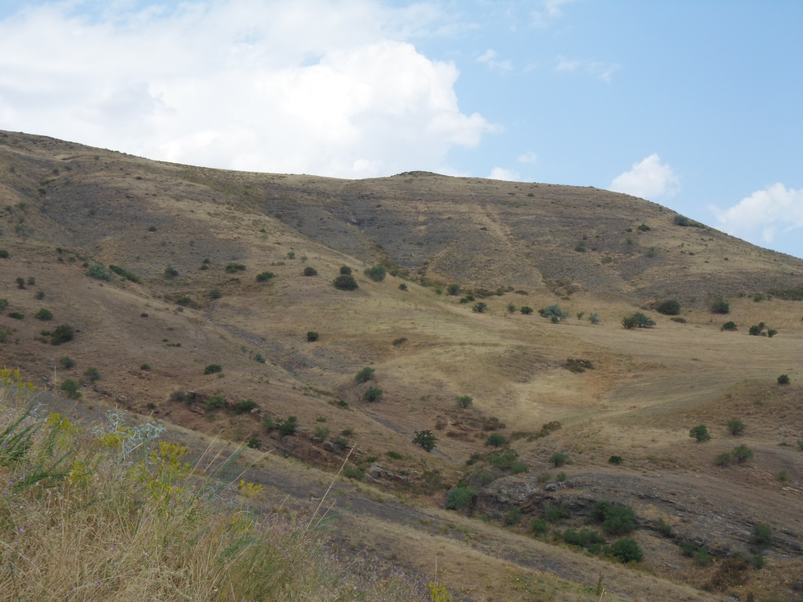

ԱՂՆՋԱՁՈՐ ՀԱՄԱՅՆՔԻ ԱՐՈՏԱՎԱՅՐԵՐԻ ԿԱՌԱՎԱՐՄԱՆ ԵՎ
ԱՆԱՍՆԱՊԱՀՈՒԹՅԱՆ ԶԱՐԳԱՑՄԱՆ ՊԼԱՆ

2015
Բովանդակություն
1. Ներածություն………………………………………………………………………………………………..2
2.Աղնջաձոր համայնքի գյուղատնտեսական նշանակության հողերի կառուցվածքը և սեփականության ձևերը……………………………………………………………………………………..3
3.Համայնքի անասնագլխաքանակն ըստ տնտեսությունների և անասնակերի պահանջը…………………………………………………………………………………………………………5
3.1 Անասնակերի պահանջի հաշվարկ………………………………………………………………….6
4. Համայնքի ֆիզիկաաշխարհագրական առանձնահատկությունները……………………..8
4.1 Արոտատեղամասերի Էկոլոգիական գնահատում…………………………………………….10
5. Ընթացիկ կառավարում ըստ գոտիների…………………………………………………………..8
5.1 Համայնքի արոտների բուսածածկը և բերքատվության ցուցանիշները………………..9
5.2Արոտավայրերի կառավարման և անասնապահության զարգացման նախադրյալները………………………………………………………………………………………………19
6.Չոր կենսազանգվածի կուտակման հնարավորությունն ըստ բնակլիմայական գոտիների……………………………………………………………………………………………………….21
6.1Համայնքի կերահանդակներից և այլընտրանքային կերապահովման տարածքներից ստացվող չոր զանգվածի և արածեցման օրերի քանակը………………………………….22
6.2 Կենդանիների կերակրման և կերերի հաշվեկշիռ…………………………..………………..24
7. Խոշոր և մանր եղջերավոր կենդանիների արածեցման համակարգ…………….………25
8.Մսուրային շրջանում կուտակվող կերեր, խոտի ապահովածությունը…………………...30
9.Աղնջաձոր համայնքում արոտատեղամասերի բաշխվածության քարտեզ……………..32
10.Աղնջաձոր համայնքում արոտատեղամասերի արածեցման գրաֆիկ…………………..36

- Ներածություն
Աղնջաձոր համայնքն ունի 476 բնակիչ և 137 տնային տնտեսություն: Համայնքը գտնվում է ՀՀ Վայոց Ձորի մարզի Եղեգնաձորի տարածաշրջանում:
Համայնքում հիմնական զբաղվածությունը դաշտավարությունն ու անասնապահությունն են, որոշ տնտեսություններ զբաղվում են նաև այգեգործությամբ: Անասնապահության ոլորտում տնտեսությունները առավելապես մասնագիտացված են կաթնային և կաթնամսային տավարաբուծությամբ, որոշ տնտեսություններ` զբաղված են նաև ոչխարաբուծությամբ և խոզաբուծությամբ: Համաձայն գյուղապետարանի տրամադրած տեղեկատվության (Տեղեկանք անասնագլխաքանակի և սեռահասակային կազմի վերաբերյալ), առ 02.08.2015թ. համայնքում հաշվառված է 650 գլուխ տարբեր սեռահասակային խմբերի խոշոր եղջերավոր, 426 գլուխ մանր եղջերավոր (ոչխար,գառներ և այծեր) և 65 գլուխ խոզեր: Աղնջաձոր համայնքում 2014թ. արտադրվել է մոտ 18000կգ տավարի, 2470կգ ոչխարի և 5000կգ խոզի միս, (տվյալները հիմնավորվում են նախորդ և ընթացիկ տարիների ընթացքում գյուղապետարանի կողմից համայնքում ըստ տեսակային կազմերի հաշվառված անասնագլխի քանակային ցուցանիշի փոփոխությամբ, պայմանավորված իրացված անասնագլխով), (Տեղեկանք արտադրված մսի ընդհանուր քանակի և կովերի կաթնատվության վերաբերյալ): Համայնքում խոշոր եղջերավորի (կովերի) պահվացքով զբաղվող տնտեսություններից 10%-ի (7 տնտեսություն) հետ հարցումներով պարզվել է, որ մեկ կովի տարեկան միջին միջին կաթնատվությունը կազմում է միջինը 1550 լիտր, համաձայն այս ցուցանիշի համայնքում արտադրվել է շուրջ 314650 (203 կով x 1550 լիտր) լիտր կաթ: Ձևավորված անասնաբուծական արտադրանքի որոշ մասը սպառվում է համայնքում, իսկ մեծ մասը վաճառվում է համայնքից դուրս, տարբեր շուկաներում և մթերող կազմակերպություններին: Համայնքում անասնապահական մթերքների արտադրության արտադրական ներուժը ներկայում բավականին ցածր է: Նախատեսվում է բնական կերահանդակների կայուն կառավարման կարգի ներդրման միջոցով բարելավել արոտային շրջանում անասնաբուծության ոլոտի կերապահովման խնդիրները, բարձրացնելով կովերի միջին կաթնատվությունը` մինչև 18-20%-ով, իսկ արտադրվող մսի քանակությունը շուրջ 16-18%-ով (4584 կգ):
Վերջին տարիների ընթացքում Հայաստանի կառավարությունը պատշաճ ուշադրություն է դարձնում գյուղական համայնքներում առկա բազմաթիվ խնդիրներին, այդ թվում նաև անասնապահության ոլորտի զարգացմանը, որի վկայությունն է Համաշխարային Բանկի համաֆինանսավորմամբ բնական կերահանդակների կայուն կառավարման ու բարելավմանն ուղղված սույն ծրագրի սահմաններում կատարվող աշխատանքները: Առաջարկվող արոտների կայուն կառավարման համակարգի ներդնումը անհրաժեշտ ենթակառուցվածքների ստեղծումով, նպաստելու է արոտային տարածքների արդյունավետ օգտագործմանը, դեգրադացման և հողի էրոզացման ռիսկերի կրճատմանը, վատթարացած արոտավայրերի բուսածածկի վերականգնմանը, նպաստելով արոտային շրջանի կերապահովման խնդրի լուծմամբ անասնաբուծության ոլորտի զարգացման, և անասնապահական մթերքների արտադրության ծավալների ավելացմամբ ֆերմերային տնտեսությունների եկամուտների բարձրացմանը:

2. Աղնջաձոր համայնքի գյուղատնտեսական նշանակության հողերի կառուցվածքը և սեփականության ձևերը
Ըստ Աղնջաձոր համայնքի հողային ֆոնդի առկայության և բաշխման մասին հաշվետվության (ձև 22), համայնքի վարչական տարածքը զբաղեցնում է շուրջ 3279.54 հեկտար, որտեղ ըստ նպատակային նշանակության գյուղատնտեսական հողատեսքերը, ներառյալ տնամերձ հողեր, կազմում են 3170.74+42.66=3213.4 հա (աղ. 1): Գյուղատնտեսական նշանակության հողատեսքերի զգալի մասը` (մոտ 82.19%) հանդիսանում է համայնքային սեփականություն, 9.37% համայնքի բնակիչների սեփականություն, պետական սեփականության հողերը համայնքի վարչական տարածքում կազմում են 8.43%: Ըստ գործառնական նշանակության գյուղատնտեսական հողատեսքերի շուրջ 48.0%-ը կազմում են բնական արոտները, որոնց որոշակի մասը (44%) հեռագնա են: Ինչպես ցույց կտրվի ստորև, արոտի նպատակով է մասամբ օգտագործվում նաև շուրջ 1306.47հա այլ հողատեսքերի բուսածածկը:
Այսպիսով, Աղնջաձոր համայնքում առկա է 1522.88հա արո\տային տարածքներ, իսկ խոշոր և մանր եղջերավոր անասունների քանակը, ինչպես ցույց կտրվի հետագայում (աղյուսակ 11), կազմում է 496 պայմանական գլուխ (ՊԳ), այսինքն 1 ՊԳ-ին համայնքում առկա է շուրջ 3.0 հա արոտային տարածք, որը որը գրեթե կրկնակի անգամ ավելի բարձր ցուցանիշ է համեմատած “Արոտների և խոտհարքների օգտագործման կարգի” վերաբերյալ ՀՀ Կառավարության 2011թ. №389-ն որոշմամբ նախատեսված նորմատիվի հետ: Այսինքն, համայնքում առկա են բավարար հնարավորություններ կայուն անասնապահություն վարելով անասնագլխաքանակն ավելացնելու և մթերատու ցուցանիշները բարձրացնելու համար:

Աղյուսակ 1
Հողերի սեփականության կառուցվածքը Աղնջաձոր համայնքում
Գյուղատնտեսական հողատեսքեր | Տարածք (հա) | Բաշխումը ըստ սեփականության ձևի
 |  | Մասնավոր | ՀՀ իրավաբանական անձանց | Համայնքային | Պետական
Վարելահողեր | 150.49 | 114.63 | - | 35.86 | -
Բազմամյա տնկարկ | 15.00 | 15.00 | - | - | -
Խոտհարք | 175.90 | 158.04 | - | 17.86 | -
Արոտավայրեր | 1522.88 | 0.30 | - | 1378.63 | 143.95
որից` գյուղամերձ | 851.78 | - | - | 851.78 | -
հեռագնա | 671.1 | - | - | 527.15 | 143.95
տնամերձ | 42.66 | 42.66 | - | - | -
Այլ հողատեսքեր | 1306.47 | 9.18 | - | 1173.69 | 123.60
Ընդամենը | 3213.4 | 339.81 | - | 2606.04 | 267.55

3. Համայնքի անասնագլխաքանակն ըստ տնտեսությունների և անասնակերի պահանջը
Ինչպես Հայաստանի հանրապետության բոլոր համայնքներում, Աղնջաձոր համայնքում նույնպես հիմնականում բուծվում են խոշոր եղջերավորի (ԽԵԱ) Կովկասյան գորշ և մասամբ նաև Սևաբղետ ցեղատեսակները, որոնք դիմացկուն են լեռնային պայմաններում և հավասարապես բուծվում են ինչպես կաթարտադրության, այնպես էլ մսարտադրության ուղղություններով: Կենդանիներն ապահովում են համայնքի տնտեսությունների, ինչպես նաև քաղաքային բնակչության մասնակի պահանջարկը կաթնամթերքի և մսամթերքի նկատմամբ: Ըստ գյուղապետարանի տեղեկատվության, համայնքում շուրջ 70 տնտեսություններ զբաղված են խոշոր եղջերավոր անասունների (ԽԵԱ) պահվածքով, 50 տնտեսություններ նաև մանր եղջերավոր անասունների (ՄԵԱ), մասնավորապես Բալբաս և կիսակոպտաբուրդ ցեղատեսակներին պատկանող ոչխարների պահվածքով, բացի այդ 45 տնտեսություններ զբաղվում են նաև խոզաբուծությամբ: Այսպիսով, համայնքում առկա է 650 գլուխ ԽԵԱ և 426 գլուխ ՄԵԱ` ոչխար, այծեր և գառներ, որոնք կերակրվում են համայնքի վարչական տարածքում առկա արոտավայրերից և այլ ընտրանքային կերապահովման տարածքներից ստացվող կանաչ զանգվածով և չոր խոտով: Խոզերի համար կերերի հիմնական աղբյուր է հանդիսանում ցորենի թեփը, կաթի շիճուկը և գարին: Աղյուսակ 2-ում բերված է համայնքի անասնագլխաքանակի բաշխվածությունն ըստ տնային տնտեսությունների, որը ցույց է տալիս, որ տնտեսությունների գերակշիռ մեծամասնությունը ունի մինչև 1-5 գլուխ ԽԵԱ:
Տարբեր տարիներին համայնքում հաշվառված անասնագլխի տվյալների ուսումնասիրումով պարզվել է, որ վերջին տարիների ընթացքում որոշ տնային տնտեսութուններում տեղի է ունենում ԽԵԱ-ի գլխաքանակի աստիճանական ավելացում: Համայնքում 6-10 գլուխ ԽԵԱ և ՄԵԱ ունեն համապատասխանաբար տնտեսությունների 17.1 և 50%-ը (աղ. 2):
Մեր հարցազրույցներից պարզվել է, որ մսուրային շրջանին անհրաժեշտ որակյալ կերի կայուն բազայի ստեղծման հիմնական խոչընդոտների հաղթահարումից հետո`անմշակ վարելահողերի մշակությամբ դաշտային կերարտադրության զարգացումը, ինչպես նաև արոտային շրջանի կերապահովման համար բնական արոտների կայուն կառավարման կարգի ներդրման և արդյունավետ օգտագործմանն անհրաժեշտ ենթակառուցվածքների (ջրելատեղ, մակատեղ, ճանապարհներ) ստեղծումով արոտների օգտագործման հնարավորությունների և հասանելիության մեծացումը, էականորեն նպաստելու են համայնքում անասնապահության ոլորտի հետագա զարգացման, անասնագլխաքանակի ավելացման և անասնապահությամբ զբաղվող տնտեսությունների քանակի ու եկամուտների ավելացմանը:
Աղյուսակ 2
Անասունների գլխաքանակն ըստ տնային տնտեսությունների
ԽԵԱ քանակը | Տնտեսու-թյուններ | ՄԵԱ քանակը | Տնտեսու-թյուններ | Խոզերի քանակը | Տնտեսու-թյուններ
մինչև 5 | 48 | մինչև 5 | 11 | մինչև 5 | 49
6-10 | 12 | 6-10 | 25 | 6-10 | 5
11-30 | 5 | 11-30 | 13 | 11-30 | 1
30 և ավելի | 5 | 30 և ավելի | 1 | 30 և ավելի | 0
Ընդամենը | 70 | Ընդամենը | 50 | Ընդամենը | 55

3.1 Անասնակերի պահանջի հաշվարկ
Համաձայն կերի պահանջի հաշվարկման համար ընդունված անասնաբուծական չափորոշիչների, խոշոր և մանր եղջերավոր անասունները օրական պահանջում են իրենց մարմնի կշռի շուրջ 2.5%-ի չափով չոր բուսազանգված (ՉԶ): Կերի պահանջը հաշվարկվում են հիմնվելով բույսի ՉԶ-ի վրա, որն ապահովում է ճշգրիտ տվյալներ, քանի որ այստեղ վերանում է վեգետացիայի ընթացքում կանաչ զանգվածում տեղի ունեցող խոնավության փոփոխության հետ կապված հնարավոր սխալը զանգված հաշվարկելիս: Հիմնվելով այս մեթոդին հաշվարկվել է համայնքում առկա անասնագլխաքանակի կերապահովմանն անհրաժեշտ ՉԶ-ի ընդհանուր քանակությունն ինչպես մեկ օրվա, այնպես էլ ամբողջ արոտային և մսուրային ժամանակահատվածների համար, որն ամփոփված է աղյուսակ 3-ում:
Պայմանավորված աշխարհագրական տեղադիրքով և կենսակլիմայական պայմաններով, համայնքի պայմաններում, խոշոր եղջերավորի արոտային շրջանը կազմում է շուրջ 190 օր (մայիսի առաջին տասնօրյակից մինջև նոյեմբերի առաջին տասնօրյակը), իսկ մանր եղջերավորի (ոչխարի) արոտային շրջանը կազմում է 250 օր (Մարտի երրորդ տասնօրյակից մինջև դեկտեմբերի առաջին տասնօրյակը): Ինչպես երևում է աղյուսակ 3-ում բերված տվյալներից, համայնքի որոճող գյուղ.կենդանիների ՉԶ-ի ընդհանուր օրական պահանջը կազմում է 4953.5կգ, որի 91.4%-ը բաժին է ընկնում խոշոր եղջերավոր կենդանիներին: Արոտային շրջանում առկա անասնագլխի արոտակերի պահանջը կազմում է 962975կգ, (962.9տ), իսկ մսուրային ժամանակահատվածի համար 830090կգ, (830տ):

Աղյուսակ 3
Համայնքի անասնագլխին պահանջվող չոր զանգվածի (ՉԶ-խոտի) հաշվարկ
(մարմնի կշիռ x 0.025)
Գյուղ.  Կենդանիներ | Գլխաքանակ | Մարմնի միջին կշիռ,  կգ | 1-գլխի ՉԶ-ի պահանջ, կգ/օր | Ընդհանուր գլխաքանակի ՉԶ-ի պահանջ, կգ
 |  |  |  | Օրեկան | Արոտային շրջանում | Մսուրային շրջանում
Ա | Բ | Գ | Դ | Ե=ԲxԴ | Զ=Եxարած.օր,  (ԽԵԱ – 190 օր) (ՄԵԱ -220- 250օր) | Է=Եxմսուր.օր,  (ԽԵԱ-175օր )  (ՄԵԱ-115-145օր)
Կաթնատու ԽԵԱ | 203 | 400 | 10 | 2030 | 385700 | 355250
Բուծվող ԽԵԱ | 102 | 300 | 7.5 | 765 | 145350 | 133875
3-12 ամսական հորթեր | 200 | 110 | 2,75 | 550 | 104500 | 96250
12-24 ամսական հորթեր | 19 | 180 | 4,5 | 85.5 | 16245 | 14962.5
Չբուծվող ԽԵԱ | 65 | 300 | 7.5 | 487.5 | 92625 | 85312.5
Ցուլեր | 61 | 400 | 10 | 610 | 115900 | 106750
Մաքի | 106 | 50 | 1,25 | 132.5 | 33125 | 15237.5
Այծեր | 120 | 50 | 1.25 | 150 | 37500 | 17250
Գառ+ուլեր | 200 | 25 | 0,62 | 124 | 27280 | 17980
Ձիեր | 2 | 380 | 9.5 | 19 | 4750 | 2185
Ընդամենը | 1078 | - | - | 4953.5 | 962975 | 845052.5
Ծանոթություն` գառների և ուլերի արոտային շրջանը կազմում է 220օր, մսուրայինը` 145օր

4. Համայնքի ֆիզիկաաշխարհագրական առանձնահատկությունները
Աղնջաձոր համայնքը աշխարհագրական տեղադրվածությամբ գտնվում է ՀՀ Վայոց Ձոր մարզի Եղեգնաձորի տարածաշրջանում, ծովի մակարդակից շուրջ 1650մ բարձրության վրա: Համայնքի վարչական տարածքը տարածված է Վարդենիսի լեռների հարավ-արևմտյան կողմնադրման լանջերի ցածրադիր և միջին բարձրությամբ սարավանդներում, ծովի մակարդակից մինչև 2700մ բարձրությունները, ներառնվելով հետևյալ բնական լանդշաֆտային գոտիներում՝
ա) լեռնատափաստանային գոտի (ծ.մ.1600-2000 մ),
բ) մարգագետնատափաստանային գոտի (ծ.մ.2000-2300 մ),
գ) մերձալպյան բարձրլեռնային գոտի (ծ.մ.2300-2700 մ):
ա) Լեռնատափաստանային գոտին ընդգրկում է Վարդենիսի լեռների հարավ արևմտյան կողմնադրման լանջերի ցածրադիր հատվածները և հարակից լեռնային սարավանդները ծովի մակարդակից մինչև 2000մ բարձրությամբ: Կլիման բարեխառն լեռնային է, տաք ամառ և ցուրտ ձմեռ, կայուն ձնածածկույթով: Ամառը համեմատաբար շոգ և չորային է, ձմեռը ցուրտ: Ամենաբարձր դրական ջերմաստիճանը ամռանը կազմում է +35.0⁰C, իսկ ամենացուրտ եղանակը գրանցվում է հունվար ամսին, միջինը -18-22⁰C:
Մթնոլորտային տեղումների տարեկան քանակը կազմում է 400-450մմ:
Հողային ֆոնդը բաղկացած է հիմնականում միջին հզորությամբ լեռնաշագանակագույն հողերից` մինչև 1.5-1.8% հումուսի պարունակությամբ:
բ) Լեռնամարգագետնատափաստանային գոտի
Կլիման բարեխառը լեռնային է, համեմատաբար զով ամառ՝ (հուլիսյան միջինը՝ 17-19⁰C, առավելագույնը +32⁰C), ցուրտ, խոնավ և տևական ձմեռ (հունվարյան միջինը՝ -7⁰C-ից -10⁰C, նվազագույնը -24⁰C)՝ հաստատուն տևական ձնածածկույթով: Կլիմայական պայմանները լավ են արտահայտված: Մթնոլորտային տեղումների տարեկան քանակը կազմում է մինչև 450-550մմ: Բնական լանդշաֆտը լեռնաշագանակագույն և գորշ հողատիպերով լեռնա և մարգատափաստաններ են: Մեծ թեքությամբ լանջերին հանդիպում են քարային և ժայռային զգալի գոյացություններ:
Մակերևույթային հոսքերը միջին արտահայտվածությամբ, առավել գերակշռում են ստորերկրյա հոսքերը:
Լեռնային համեմատաբար մեղմ կլիմայի պայմաններում, բնական լանդշաֆտներում օրգանական նյութի քայքայումը մինչև վերջ չի կատարվում, որի հետևանքով գոտուն բնորոշ տարատեսակ հողերում հումուսի պարունակությունը կազմում է 1.5-2.0%, տեղ-տեղ՝ 2.0-2.5%: Հողածածկը միջին և բարձր քարքարոտությամբ, արգավանդ հողաշերտը հաճախ գերազանցելում է 25-30սմ-ը: բուսականությունը` հիմնականում փետրախոտաշյուղախոտային և դաշտավլուկազգի-տարախոտային մարգատափաստանային է: Բնական բուսածածկոցում ամենուրեք գերիշխում են տարբեր ժիտնյակներ, փետրախոտեր, շյուղախոտեր, ոզնախոտը, ցորնուկը, դաշտավլուկը, կելերյան, սեզը, սիզախոտը, իշառվույտը, սպիտակ և վարդագույն երեքնուկներ, դաշտամոլախոտային վիկերը, ուրցը, հազարատերևուկը, իշակաթնուկը, տարբեր օշինդրեր և այլն: Մեծ թեքությամբ լանջերին հանդիպում են քարային կուտակումներ, առանձին հատվածներում մայրական ապարների ելքեր ժայռերի տեսքով:
գ) Բարձրադիր լանջերի մերձալպյան լեռնամարգագետնային գոտի, ընդգրկում է Վարդենիսի լեռնաշղթայի հարավային կողմնադրության բարձրադիր լանջերը՝ ծ.մ. 2300-2700մ բարձրությունները: Բնական գործընթացներն այստեղ ընթանում են ցածր ջերմաստիճանների և համեմատաբար առատ խոնավության պայմաններում: Ձմեռն այստեղ տևական է (4-5 ամիս) և ձնառատ: Ձմռան ամիսներին օդի միջին ջերմաստիճանը -12⁰C է, իսկ նվազագույնը՝ իջնում է՝ -30-32⁰C: Վեգետացիոն ժամանակաշրջանը 3.5 ամիս է:
Հողառաջացումը կատարվում է տևական ձնածածկույթի պայմաններում: Ցածր ջերմաստիճանը հնարավորություն է տալիս հզոր հումուսային շերտի առաջացմանը: Գոտին բնորոշվում է լեռնամարգագետնային սևահողերով և ճմակալված դարչնագույն մեծ հզորությամբ հողերով: Արգավանդ հողաշերտը հաճախ գերազանցելում է 30-35սմ-ը: Այստեղ ձևավորված են հիմնականում ենթալպյան փարթամ բուսածածկ, որտեղ հաճախ հանդիպող բուսատեսակներն են՝ խատուտիկը, ալպիական դաշտավլուկը, մարգագետնային սիզախոտը, հավաքված ոզնախոտը, սպիտակ սև և պսպղուն օշինդրերը, շյուղախոտեր, երեքնուկներ, եղջերառվույտը, փոքր առվույտը, վերոնիկան, զանգակածաղիկը, տերեփուկը, թթվիճը, գայլաթաթը, կելերյան, խայտաբղետ ցորնուկը, տարկավանը և այլն: Տարեկան թափվող տեղումների քանակը կազմում է մինչև 650-750մմ: Գոտին բնութագրվում է բավականին բարձր բուսապատվածությամբ և հարուստ տեսակային կազմերով, հանդիպում են շուրջ 80-90 տեսակներ:

4.1 Արոտատեղամասերի Էկոլոգիական գնահատում
Աղնջաձոր համայնքի վարչական տարածքում բնական արոտները կազմում են 1522.88հա, ինչը բնականաբար կարևորագույն ռեսուրս է համայնքում անասնապահության ոլորտին անհրաժեշտ արոտային շրջանի կերապահովման խնդրի լուծման գործում: Համայնքի արոտավայրերը տարածված են վերը նշված լանդշաֆտային գոտիներում, որտեղ էականորեն տարբերվում են ինչպես բուսատեղի պայմանները, այնպես էլ ձևավորվող բուսածածկն ու բուսապատվածության աստիճանը (աղ.4):
Աղյուսակ 4
Տարբեր գոտիների արոտավայրերում առկա տարրեր և բուսապատվածություն (%)
Արոտամասի № | Արոտամասի անվանումը | Չափը, հա | Քարքարոտությունը | Ժայռոտ տարածքներ | Գրունտային ճանապարհ | Բուսածածկ տարածք | Լանդշաֆտային գոտի | Ջրելատեղ
1 | Քդակով քար | 42.56 | 11 | 0.15 | - | 71.0 | 1/2 | -
2 | Առվույտանոց | 56.67 | 13 | - | 0.35 | 73.5 | 2 | -
3 | Խաչքարեր | 55.34 | 15 | - | - | 68.0 | 1 | +
4 | Օվչի | 53.35 | 13 | - | 0.15 | 70.5 | 1 | -
5 | Ղռեր | 78.51 | 11 | 0.4 | 0.25 | 69.5 | 1 | +
6 | Դիմաց | 42.99 | 10 | 0.7 | 0.20 | 70.5 | 1 | +
7 | Մեղվադաշտ-1 | 31.07 | 10 | 0.3 | 0.35 | 72.5 | 1 | -
8 | Մեղվադաշտ-2 | 59.54 | 19 | 0.5 | 0.05 | 72.4 | 1/2 | -
9 | Սպիտակաքար-1 | 54.08 | 14 | 0.20 | 0.10 | 68.6 | 1 | -
10 | Սպիտակաքար-2 | 38.25 | 22 | - | - | 72.7 | 1/2 | +
11 | Ներքևներ | 52.03 | 25 | 1.4 | - | 73.5 | 2 | -
12 | Լիճք | 45.09 | 17 | 1.3 | 0.05 | 76.5 | 2 | -
13 | Ավերակներ | 42.95 | 21 | 0.9 | 0.25 | 76.7 | 2 | -
14 | Ռստոյի տեղ | 64.85 | 20 | 0.7 | - | 77.0 | 2/3 | +
15 | Յայլաղատեղ-1 | 51.38 | 17 | 0.55 | 0.10 | 80.0 | 2 | -
16 | Յայլաղատեղ-2 | 70.0 | 15 | - | 0.15 | 84.85 | 2 | +
17 | Վարդաձոր | 37.92 | 14 | 0.6 | - | 72.5 | 1 | +
18 | Արտուճանոց-1 | 54.47 | 15 | 0.3 | - | 76.6 | 1/2 | -
19 | Արտուճանոց-2 | 51.42 | 17 | 0.25 | 0.15 | 80.5 | 2 | -
20 | Սարատեղ | 45.61 | 19 | - | 0.35 | 80.6 | 3/2 | +
21 | Սար-1 | 85.70 | 17 | 0.20 | 0.15 | 82.65 | 3 | -
22 | Սար-2 | 47.09 | 20 | 0.15 | 0.20 | 79.65 | 3 | -
23 | Սար-3 | 53.08 | 22 | 0.15 | 0.03 | 77.8 | 3 | -
24 | Սար-4 | 37.21 | 21 | 0.50 | - | 78.5 | 3 | -
25 | Սարահարթ | 93.53 | 22 | 1.2 | 0.30 | 76.5 | 2/3 | -
26 | Սելիմ | 108.16 | 23 | 1.4 | 0.55 | 75.0 | 2/3 | +
27 | Ծաղկունք | 70.02 | 18 | 1.6 | 0.25 | 80.0 | 3 | +
Ծանոթություն` աղյուսակում լանդշաֆտային գոտիները ներկայացված են համապատասխան թվերով,
1-լեռնատափաստանային, 2-լեռնամարգագետնատափաստանային, 3-մերձալպյան
Ջրելատեղերի և ջրախբյուրների առկայությունը` + նշանով, բացակայությունը` – նշանով:

Նշված գոտիների սահմաններում առանձնացվել են 27 արոտատեղամասեր (տես` աղ. 4): Արոտատեղամասերի առանձնացումը կատարվել է երկու մոտեցմամբ, ըստ լանդշաֆտային գոտիների և ռելիեֆի ձևաբանական միավորների (գետահովիտներ, բլրաշարեր և այլն): Իսկ արոտատեղամասերի էկոլոգիական իրավիճակի գնահատումը կատարվել է ինչպես դաշտային ուսումնասիրությունների` մոնիտորինգի արդյունքում, այնպես էլ կամերալ պայմաններում տիեզերական նկարների վիզուալ վերծանմամբ:
Լեռնատափաստանային լանդշաֆտային գոտում առանձնացվել են Խաչքարեր, Օվչի, Ղռեր, Դիմաց, Մեղվադաշտ-1, Սպիտակաքար-1, Վարդաձոր արոտատեղամասերը, ինչպես նաև Քղակով քար, Մեղվադաշտ-2, Սպիտակաքար-2, Արտուճանոց-1, արոտատեղամասերի ցածրադիր հատվածները: Էկոլոգիական գնահատման տեսակետից այս տեղամասերին բնորոշ է ցածր և միջին քարքարոտվածությունը, կազմելով մինջև 9-16%: Խաչքարեր, Օվչի, Ղռեր և Դիմաց արոտատեղամասերում, ինչպես նաև Սպիտակքար-1 արոտատեղամասում առկա է բուսածածկի միջինից բարձր դեգրադացվածություն, պայմանավորված գերօգտագործվածության և տրորվածության բարձր մակարդակով: Զգալիորեն տարածված են վնասակար գազային և փշաբարձային կիսաթփուտների տարածվածությունը (2.0-2.5%), կրճատելով արոտների օգտակար մակերեսները: Թեք լանջերի նոսրացած բուսածածկով հատվածներում զարգացած է մակերևույթային հողատարումը, հատվածներով առկա է մայրական ապարի ելքեր: Բարձր է արոտի դեգրադացիայի ցուցանիշը հատկապես արևհայաց լանջերում, ուր առավելապես զարգացում ապրում են վաղանցիկ էֆեմերոիդային բուսատեսակները: Էկոլոգիական գնահատման տեսանկյունից արոտատեղամասերի զգալի հատվածներում առկա է վարընթաց զարգացում, որի խորացմանն առավելապես նպաստել է անկանոն արոտօգտագործումը: Արոտատեղամասերում միջին բուսապատվածությունն կազմում է 68-72%: Այս գոտու համեմատաբար ցածր բուսապատվածությունն պայմանավորված է գերօգտագործման և ոտնահարվածության (տրորվածության) բարձր մակարդակով:
Լեռնամարգագետնատափաստանային լանդշաֆտային գոտում տարածված են արոտավայրերի շուրջ 543.76% (35.71հա), առանձնացվել են Առվույտանոց, Ներքևներ, Լիճք, Ավերակներ, Յայլաղատեղ-1, Յայլաղատեղ-2, Արտուճանոց-2 արոտատեղամասերը, և Ռստոյի տեղ, Սարահարթ և Սելիմ արոտատեղամասերի ցածրադիր հատվածները, ինչպես նաև Քղակով քար, Մեղվադաշտ-2, Սպիտակաքար-2, և Արտուճանոց-1 արոտատեղամասերի բարձրադիր հատվածները: Էկոլոգիական գնահատման տեսակետից այս տեղամասերին բնորոշ է քարքարոտության միջին և բարձր աստիճանը, մինչև 13-25%: Քարքարոտվածությունը համեմատաբար բարձր է Ավերակներ և Ներքևներ արոտներում, կազմելով 21-25%: Որոշ արոտավայրերում քարքարոտվածության հետ մեկտեղ առկա են գազային և փշաբարձային կիսաթփուտների մեծ տարածվածություն, կազմելով 2.5-3.0%: Միջին և բարձր թեքությամբ նոսրացած բուսածածկով լանջերին հատվածներով առկա է մակերևույթային էրոզիայի հստակ նշաններ, պայմանավորված մասնակի և ընդարձակվող բուսազրկվածությամբ: Հողային ֆոնդում հատվածներով հիմնականում գերակշռում է փուխր շլաքային հորիզոնը, մայրական ապարը առավելապես բաղկացած է թերթաքարային շերտերից, ինչով պայմանավորված թեք լանջերի դեգրադացված հատվածներում լուրջ նախադրյալներ են ձևավորվել մակերևույթային էրոզիաների խորացման համար: Միջին բուսապատվածության աստիճանը արոտներում կազմում է մինչև 72-80%: Այս արոտները մասնակի դեգրադացված և կազմալուծված են: Բավականին բարձր են արոտի դեգրադացիայի (ԱԴՑ) և էրոզիայի հակվածության (ԷՀՑ) ցուցանիշները: Միջին ռիսկային արոտներ են համաձայն արոտի իրավիճակի ցուցանիշի (ԱԻՑ) ստացված արժեքների: Պատկերն առավել ակնառու է Առվույտանոց, Սպիտակաքար-2 և Ներքևներ արոտատեղամասերում: Այս արոտների էկոլոգիական վիճակը բավականին վատթար են, որոշ հատվածներում առկա է վարընթաց զարգացում, բուսապատ տարածքներում զգալի տարածում ունեն վատորակ փշաբարձային և աստրագալային քիչ արդյունավետ կիսաթփուտների տարածվածությունն, բավականին բարձր է գերօգտագործման և ոտնահարման մակարդակը: Համեմատաբար վիճակը բարվոք է Արտուճանոց-2 և Յայլաղատեղ-1;2 արոտներում, որտեղ առկա են բավականին լավ բուսածածկ, արոտների դեգրադացիայի (ԱԴՑ-ի) ցուցանիշը գնահատվում է միջինից թույլ ռիսկային, իսկ էրոզիայի հակվածության (ԷՀՑ-ի) ցուցանիշները գնահատվում է միջին ռիսկային: Այս արոտները հիմնականում միջին ռելիեֆային են:
Մերձալպյան լեռնամարգագետնային գոտում առանձնացվել է Սար-1; 2; 3; 4, Սարատեղ արոտատեղամասերը, ինչպես նաև Սելիմ և Սարահարթ արոտատեղամասի բարցրադիր հատվածները: Արոտատեղամասերի մակերևույթը բնութագրվում է միջին և մեծ թեքություններով: Ի տարբերություն մյուս գոտիներում առանձնացված տեղամասերի, այս գոտու արոտատեղամասերի բնորոշ առանձնահատկություններից մեկը համեմատաբար բարձր բուսապատվածությունն և բարձրացողուն համակեցությունների առկայությունն է: Բարձրադիր հատվածներում զգալի է թփուտների առկայությունը, ինչը զգալի կրճատում է արոտատեղամասերի օգտակար մակերեսները: Քարքարոտվածությունն արոտատեղամասերում կազմում է 17-23%: Արոտատեղամասերում միջին բուսապատվածությունը կազմում է 77-80%: Արոտատեղամասերում էկոլոգիական վիճակը հիմնականում կայուն է: Առավել ցածրադիր հատվածներում մեծ տարածում են ապրում տարբեր տիպի թփուտային և կիսաթփուտային բուսականության տարածվածությունը, կրճատելով արոտների օգտակար մակերեսները: Արոտատեղամասերի առավել բարձրադիր մասերում հատվածներով առկա են քարացրոններ: Այս գոտու արոտների էկոլոգիական իրավիճակի ցուցանիշը ԱԻՑ-ն, միջին ռիսկային տիրույթում է, ըստ էրոզիայի հակվածության և բուսածածկի դեգրադացվածության ցուցանիշների գնահատման արդյունքի:
Ընդհանուր առմամբ համայնքի արոտներից առավել դեգրադացված են լեռնատափաստանային գոտու ներքին հատվածի համայնքամերձ արոտները, որտեղ պայմանավորված վաղ գարնանային գերարածեցումների և ոտնահարման բարձր մակարդակով, առկա են դեգրադացված տարածքներ, իսկ թեքություններում ձևավորվել և զարգացում է ապրում մակերևույթային էրոզիան, ինչով և պայմանավորված արոտների որոշ հատվածներում իրավիճակի ցուցանիշները (ԱԻՑ) գնահատվում է միջինից բարձր ռիսկային:

5. Ընթացիկ կառավարում ըստ գոտիների
Աղնջաձոր համայնքի վարչական տարածքում առանձնացվել են արոտների տեղաբաշխման 3 հիմնական լանդշաֆտային գոտիներ: Ներկայացնենք տվյալ գոտիների արոտների արածեցման կարգի որոշ առանձնահատկություններ:
1.Լեռնատափաստանային գոտում խոշոր եղջերավոր անասունների արածեցումը սկսվում է մայիսի առաջին տասնօրյակից, իսկ մանր եղջերավորինը մարտի երրորդ տասնօրյակից: Այս գոտում տարարածված է համայնքային արոտավայրերի 30.86%-ը (470.09հա): Սովորաբար այս արոտատեղամասերում կազմակերպվում է գարնանային և վաղ ամառային արոտային շրջանը: Աշնանային ժամանակահատվածում, մինջև մսուրային շրջանին անցնելը, որոշ արոտատեղամասեր կրկնակի անգամ օգտագործվում են: Ներկայում այս արոտատեղամասերում արոտօգտագործումն իրականացվում է տարերային և անկանոն: Խնդիրը նաև պայմանավորված է արոտատեղամասերում խմելաջրի սակավությամբ կամ բացակայությամբ: Հաշվառված 11 արոտատեղամասերից ջրով մասնակի ապահոված են միայն 4-ը (Խաչքարեր, Ղռեր, Սպիտակաքար-2 և Վարդաձոր): Խաչքարեր և Ղռեր արոտատեղամասերում նախկինում կառուցած ջրելատեղեր կան, որոնք հիմնականում քայքայված են, ջրատարողությունն ու աղբյուրի ջրաթողունակությունն փոքր են և հիմնականում չեն բավարարում նախիրների խմելաջրի պահանջը: Իսկ Վարդաձոր և Սպիտակաքար-2 արոտատեղամասերում կան բնական ջրաղբյուրներ, որոնցից ձևավորվող ջրի պաշարը չունենալով կուտակվելու հնարավորություն, կիսաճահճացած ազոնալ ջրափոսերի տեսքով, ամռանը որոշ ժամանակահատված օգտագործվում է անասնագլխի խմելաջրի ապահովման նպատակով, չնայած, որ տեղանքում բավականին բարձր է տարբեր ինֆեկցիոն և ինովազիոն հիվանդությունների հնարավոր զարգացուն ու տարածումը:
Այս գոտու արոտավայրերում կայուն արոտօգտագործում իրականացնելու համար կարևոր պայման է անասնագլխին նաև խմելաջրով ապահովումը, ինչի լուծումն պայմանավորված է արոտատեղամասերում առկա քայքայված ջրելատեղերի վերակառուցումով, կամ այլ արոտատեղամասերում նոր ջրելատեղերի կառուցումով: Մասնավորապես Ղռեր և Սպիտակաքար-2 արոտատեղամասերում նոր ջրելատեղերի կառուցումով հնարավոր է դառնալու նաև հարակից արոտավայրերի հավասարաչափ օգտագործումն ու խմելաջրի ապահովման համար նախիրների քշման հեռավորության կրճատումը,
2.Լեռնամարգագետնատափաստանային գոտում տարածված են համայնքի արոտներից (35.71%) 543.76հա-ը: Այս լանդշաֆտային գոտու արոտատեղամասերում է հիմնականում կազմակերպվում ամառային և աշնանային ժամանակահատվածների արոտային շրջանը: Պայմանավորված համայնքից ունեցած հեռավորությամբ, այս գոտու որոշ արոտատեղամասեր ներկայում օգտագործվում են թերի կամ ընդհանրապես չեն օգտագործվում: Խնդիրը հիմնականում պայմանավորված է հեռագնա պահվածք կազմակերպելուն անհրաժեշտ գիշերակացի մակատեղերի, ինչպես նաև արոտատեղամասերում խմելաջրի բացակայությամբ: Արոտատեղամասերում կայուն արոտօգտագործում իրականացնելու համար, անհրաժեշտ է նոր ենթակառուցվածքների ստեղծումը, քանի, որ նախկինում կառուցված ենթակառուցվածքներն հիմնականում քայքայվել և օգտագործման պիտանելիություն չունեն: Այս գոտում առանձնացված 14 արոտատեղամասերից 5-ում առկա են բնական ջրաղբյուրներ, սակայն կառուցված ջրելատեղեր չկան, խմելաջուրն կենդանիները առավելապես ստանում են ջրաղբյուրների շրջակայքում ձևավորված ջրափոսերից:
Գտնում ենք, որ գոտու առավել հեռու արոտավայրերում կայուն արոտօգտագործում իրականացնելու համար անհրաժեշտ է նոր ջրելատեղերի և գիշերակացի մակատեղի կառուցումը, մասնավորապես Ռստոյի տեղ արոտատեղամասում նոր ջրելատեղ, և Սպիտակաքար-2 արոտատեղամասի հարակից Արջաձոր հանդամասում մակատեղի կառուցումով ապահովվելու է լանդշաֆտային գոտու ընդհանուր արոտատեղամասերի հասանելիությունն ու կայուն օգտագործումը:
3.Մերձալպյան բարձրլեռնային գոտում տարածված են արոտավայրերի 33.43% (509.04հա): Այս գոտու բարձրարդյունավետ արոտատեղամասերն հիմնականում օգտագործվում են ամառային և աշնանային ժամանակահատվածներում: Բավարար կլիմայական պայմանների դեպքում, այստեղ արոտօգտագործումը թույլատրելի բեռնավորմամբ հնարավոր է կազմակերպել 3-3.5 ամիս և ավելի ժամկետով, մինչև հոկտեմբերի երկրորդ տասնօրյակը: Ներկայում այս գոտու արոտատեղամասերն առավելապես օգտագործվում են հեռագնա ճամբարային եղանակով, բտման և այլ սեռահասակային խմբերի խոշոր եղջերավորի ամառային և աշնանային արոտային շրջանը կազմակերպելու համար: Կայուն և տևական արոտօգտագործում իրականացնելու համար, կարևոր պայման է հեռագնա ճամբարային պահվածք կազմակերպելուն անհրաժեշտ ենթակառուցվածքների առկայությունը: Որոշ արոտատեղամասերում նախկինում կառուցված ենթակառուցվածքներն (մակատեղեր, ջրելատեղեր, կացարաններ, ճանապարհներ) հիմնականում քայքայված են և օգտագործման համար քիչ պիտանի: Այս գոտու բարձր արդյունավետությամբ արոտավայրերում կայուն արոտօգտագործում իրականացնելու համար, առաջնահերթ անհրաժեշտություն է արոտատեղամասերում նոր ջրելատեղերի կառուցումը, մասնավորապես Սելիմ և Սարատեղ արոտատեղամասերում, որտեղ նախկինում կառուցած ջրելատեղերը հիմնականում քայքայված են:
Աշնանային ժամանակահատվածում, մինջև մսուրային շրջանին անցնելը, պայմանավորված բարձրադիր արոտավայրերում կլիմայական հնարավոր անբարենպաստ պայմաններով, արոտակերի ապահովման համար որոշակի ժամանակահատված օգտագործվում են նաև այլընտրանքային կերապահովման տարածքների` բերքահավաք կատարած վարելահողերի, բնական խոտհարքների ինչպես նաև այլ հողատեսքերի մնացորդային խոզանն, վերաճած ահլուկն ու բուսածածկը օգտագործելով:

5.1 Համայնքի արոտների և խոտհարքների բուսածածկը, բերքատվության ցուցանիշները
Արոտավայրերում դաշտային հետազոտություններն (գնահատման նպատակով) իրականացվել են ըստ Գերմանիայի միջազգային համագործակցության ընկերության (ԳՄՀԸ) կողմից իրականացվող <<Կենսաբազմազանության կայուն կառավարում, Հարավային Կովկաս>> ծրագրի շրջանակներում մշակված “Ամառային արոտների մշտադիտարկման ձեռնարկ Հայաստան”-ի մեթոդաբանության, ինչպես նաև ըստ Կոլորադոյի գիտության և տեխնոլոգիայի ազգային կենտրոնի` տարածքների կառավարման բյուրոյի կողմից մշակված “Էկոլոգիական տեղանքների նկարագրություն տեխնիկական հանձնարարականների (Technical Reference 1737-7 of Ecologial site Inventory, Colorado, 2001, NSTC, BLM)”, հաշվի են առնվել նաև “Արոտավայրերի և խոտհարքների օգտագործման” կանոնակարգի վերաբերյալ ՀՀ Կառավարության 2011թ. ապրիլի 14-ի N389-ն որոշման հիմնական դրույթները:
Արածեցման ազդեցությունը արոտավայրի բուսածածկի վրա գնահատելու նպատակով համեմատվել են 3 լանդշաֆտային գոտիների մաքուր բուսածածկերի միջին տոկոսը (հանվել են քարքարոտ տարածքները, ժայռերը, ձորակները, թփերի զբաղեցրած տարածքը, ճանապարհները, և այլն), տարածքների պոտենցիալ արդյունավետությունը և արածեցման թողած ազդեցության չափը:
Աղյուսակ 5
Բուսածածկի տոկոսը և արածեցման ազդեցությունը կենսազանգվածի ելքի վրա տարբեր գոտիների պայմաններում
Գոտի | Արոտի  վիճակ | Բարձրություն, մ | Բուսածածկ, % | Բերքատվություն, կգ/հա
Լեռնատափաստա նային | չարածեցված | 1600-2000 | 70 | 1180
 | արածեցված |  | 46 | 380
Լեռնամարգագետնատափաստանային | չարածեցված | 2000-2300 | 76 | 1350
 | արածեցված |  | 52 | 450
Մերձալպյան | չարածեցված | 2300-2700 | 79 | 1670
 | արածեցված |  | 53 | 560

Արոտների արդյունավետության (բերքատվություն և որակական կազմ) որոշման համար, ըստ միատարության չափանիշների ընտրված արոտային տեղամասերից վերցվել են բուսական նմուշներ, օգտագործելով 10000 քառ. սմ-ոց “մետրովկաներ”: Լաբորատոր պայմաններում որոշվել է դրանց թաց և չոր կշիռը, տվյալների հիման վրա ստեղծվել է համակարգչային բազա, ըստ նմուշառման կետերի կոորդինատների: Առանձնացվել են հիմնական մարգագետնային բուսախմբերը (հացազգի, բակլազգի, տարախոտ և բոշխեր, կնյուններ), որոշվել հիմնական տեսակները, ինչպես նաև բուսաբանատնտեսական խմբավորումների պարունակության տոկոսը: Ըստ բուսական նմուշի չոր կշռի և առկա բուսախմբակցությունների ու տեսակային կազմերի վերաճի հնարավորության, հաշվարկվել և ճշգրտվել են ողջ վեգետացիոն ժամանակահատվածում միավոր մակերեսների (1հա) հնարավոր բերքատվության ցուցանիշները յուրաքանչյուր բնական գոտու պայմաններում:
Լեռնատափաստանային գոտու արոտավայրերի բուսածածկում, ըստ վերցված նմուշի բուսաբանական անալիզի միջին տվյալների (բուսաբանատնտեսական խմբավորումներ), 42.5% կազմել են դաշտավլուկազգիները, 44.9% տարախոտեր և 12.6% բակլազգիներ, ձևավորված է քսերոմեզոֆիտ տարախոտա-դաշտավլուկազգի տափաստանային բուսակացք: Լեռնամարգագետնատափաստանային գոտու արոտավայրերի բուսածածկում` 44.2% կազմել են դաշտավլուկազգիները, 41.1% տարախոտեր, 14.7% բակլազգիներ, ձևավորված է դաշտավլուկազգի-տարախոտա-բակլազգի մարգատափաստանային բուսակացք:
Մերձալպյան լանդշաֆտային բուսածածկերում` 45.6% կազմել են դաշտավլուկազգիները, 38.8% տարախոտեր, 15.6% բակլազգիներ, ձևավորված է դաշտավլուկազգի-տարախոտա-բակլազգի լեռնամարգագետնային միջինից բարձր արդյունավետության բուսակացք:
Ինչպես երևում է (աղ. 5), հողի խոտաբույսերով բուսապատվածության աստիճանը չարածեցված տարածքներում տատանվել է 70-79%-ի սահմաններում, իսկ արածեցված տարածքներում 46-53%, ընդ որում ամենացածր ցուցանիշ գրանցվել է մասամբ դեգրադացված համայնքամերձ արոտավայրերում:
Հարկ է նշել, որ համայնքամերձ լեռնատափաստանային գոտու արոտների բուսապատվածության տոկոսի հաշվարկման ժամանակ հաշվի չեն առնվել առկա բուսազուրկ նախրաքաշերը և մերկ արահետները, որոնք զգալի տոկոս են կազմում որոշ արոտավայրերում: Առավել բարձրադիր հատվածներում արոտավայրերի արդյունավետ (օգտակար) մակերեսները բավականին փոքր են պայմանավորված կիսաթփուտային գազային և փշաբարձային բուսականության և մասամբ նաև քարացրոնների զգալի տարածվածությամբ, ինչով պայմանավորված զգալի տարածքներ օգտագործվում են մասնակի: Համայնքի բնական խոտհարքներում ուսումնասիրվել և գնահատվել է ընդհանուր բուսապատվածությունն ու բուսածածկի բուսաբանական կազմը, հաշվարկվել է ընդհանուր բերքատվությունն:

Աղյուսակ 6
Խոտհարքների բուսածածկի բուսաբանատնտեսական խմբավորումներն ու արտադրողականությունը
Տարածքը,  հա | Բուսածածկ,  % | Բուսաբանական միջին կազմը, % |  |  | ՉԶ-ի միջին բերքը, կգ/հա | Համախառն բերքը  կգ
 |  | Հացազգի | Բակլազգի | Տարախոտ
Ա | Բ | Գ | Դ | Ե | Զ =1քմ ՉԶx1հա | Է = Ա x Զ
175.90 | 98 | 47.7 | 16.1 | 36.2 | 1950 | 343005
Ծանոթություն – 1հա-ի միջին բերքը հաշվարկվել է հիմնվելով 1քմ հաշվարկային տարածքներից ստացված միջին նմուշի չոր զանգվածի (ՉԶ) կշռին:

Աղյուսակ 6-ում ներկայացված է բնական խոտհարքների միջին բուսապատվածությունը, ձևավորվող բուսածածկերի բուսաբանական միջին կազմը, ինչպես նաև միջին բերքատվությունն ու համախառն բերքը:
Խոտհարքային տարածքներից վերցված բուսածածկի նմուշներում բուսաբանական խմբակցությունների պարզաբանում-հաշվարկով պարզվել է, որ բուսածածկերում բավականին բարձր է տարախոտային տեսակների պարունակությունը (36.2%), որոնց մեջ զգալի է կոպիտ և վատորակ տեսակների քանակությունը, ինչով պայմանավորված խոտի որակը բարձր չէ: Բուսազանգվածում ցածր է բակլազգիների միջին պարունակությունը(16.1 %): Խնդիրը առավելապես պայմանավորված է խոտհարքների անկանոն կառավարմամբ, տարիներ շարունակ նույն ժամկետներում իրականացվող խոտհունձով կրճատվել է սերմերով բազմացող տեսակների ինքնացանությամբ վերարտադրման հնարավորությունը: Խոտհարքների արտադրողականությունը բարձրացնելու և որակական կազմը բարելավելու համար, անհրաժեշտ է տարբեր խոտհարքաբաժիններում բարձրորակ կերաբույսերի (դաշտավլուկազգի, բակլազգի) հասունացման տարբեր փուլերում հարի ժամկետների սահմանումը խոտհարքաշրջանառության իրականացումով, ապահովելու համար ժամանակ առ ժամանակ կերաբույսերի սերմերի հասունացումն ու միջավայրում տարածումը: Համայնքի բնական արոտներում և խոտհարքներում գերակշիռ մեծամասնություն կազմում են դաշտավլուկազգի և տարախոտային տեսակները, որպես կանոն բակլազգիները համեմատաբար սակավ են:
Համայնքի բնական արոտներում գերակշիռ մեծամասնություն կազմում են դաշտավլուկազգի և տարախոտային տեսակները, որպես կանոն բակլազգիները համեմատաբար սակավ են:
Առավել տարածված բույսեր են` Poa bulbosa, Poa pratense, Hordeum trichophorum, Festuca pratense, Festuca ovina, sulcata, Phleum pratense, Dactylis glomerata, Stipa capillata, Agropyrum trichophorum, Lotus corniculatus, Lotus pratense, Artemisia alba, Onosoma setosum, Prangos ferulaceae, Senecio caucasicus, Taraxacum officinale, Thimus, Astragalus aureus, Trifolium ambiguum, Tr.repens, Onobrychis atropatana, Vicia angustifolia և այլն: Բարձրարժեք բակլազգի տեսակները անհամեմատ սակավ են, մասնավորապես լեռնատափաստանային գոտու համայնքամերձ դեգրադացված արոտներում: Վերջիններիս առավել տարածվածություն գրանցվել է լեռնամարգագետնատափաստանային և մերձալպյան գոտիների արոտներում:

5.2 Արոտավայրերի կառավարման և անասնապահության զարգացման նախադրյալները
Համայնքամերձ արոտավայրերում, որտեղ գրեթե մինչև կայուն ցուրտ եղանակի ձևավորվելը պահվում են արածող կենդանիները, օգտագործվում է հնարավոր ամբողջ կերը, և որպես կանոն ուշադրություն չի դարձվում մնացորդային խոզանի պահպանմանը, այսինքն նման տարածքներն գերարածեցվում և խիստ ոտնահարվում են նպաստելով դեգրադացիայի ձևավորման և հետագա զարգացմանը: Միջին կազմալուծվածությամբ այս արոտները տարիների ընթացքում կորցնում են կերաբույսերի առավել բարձրարժեք տեսակները և որպես հետևանք փոխվում է արոտականաչի որակը, նվազում է հանդակի արտադրողականությունը, կրճատվում բուսապատվածությունը և հիմք է ստեղծվում դեգրադացիայի խորանալու և հողերի էրոզիայի համար, մեծանում ընդհանուր կենսաբազմազանության վտանգմանն ուղղված ռիսկերը:
Մոտավորապես այդ իրավիճակն է տիրում համայնքի ուսումնասիրված տարբեր արոտներում չոր տափաստանային գոտում և լեռնատափաստանային գոտու առավել ցածրադիր և համայնքին մոտ արոտատեղամասերում: Այս երևույթի խորացումը կանխելու համար անհրաժեշտ է կիրառել արոտօգտագործման նոր համակարգ, ըստ որի օգտագործվող արոտում բուսածածկի որոշակի մասը պետք է թողնել որպես խոզան, որը սինթեզում է սննդատարրեր, որոնք անհրաժեշտ են խոտաբույսերի հետագա վերաճի և ձմեռային հանգստի համար: Այս գոտու որոշ դեգրադացված արոտատեղեր նպատակահարմար է թողնել հանգստի (առանց արածեցման 1-2 տարի), կիրառել արոտաշրջանառություն, բուսածածկի և բուսաբանական կազմի վերականգման նպատակով: Քանի որ արոտների օգտագործման չափանիշները հիմնվում են բույսերի ֆենոլոգիական փուլերի ուսումնասիրությունների, տեղի կլիմայի և արածեցման նկատմամբ բուսածածկի դիմադրողականության գնահատման վրա, ուստի դիտարկենք արոտային համակեցությունների գոյատևման երեք հիմնական ժամանակահատվածներ, որոնք ուրույն ազդեցություն ունեն բուսածածկի հետագա ձևավորման և արդյունավետության վրա, և հետևաբար կարևոր նշանակություն ունեն արոտների ֆունկցիոնալ կայունության պահպանման առումով:
- Աշուն/ձմեռ: Հանգստի այս փուլում գտնվող միամյա և բազմամյա խոտաբույսերը կարող են բարձր բերք ապահովել, եթե արածեցման ընթացքում բույսերը արմատախիլ չարվեն կամ ուժեղ տրորման հետևանքով տեղի չունենա հողերի պնդացում և մերկացում: Հիմնականում այս ժամանակահատվածից է կախված հետագա ձևավորվող բուսազանգվածի մինչև 70%-ի ստացումը:
- Վաղ գարուն: Ձմեռվա հանգստի շրջանում բույսերը ծախսում են պաշարված սննդանյութերի մեծ մասը: Այս ժամանակահատվածում` զով և խոնավ կլիմայի պայմաններում, խոտաբույսերը սկսում են ինտենսիվորեն աճել և ֆոտոսինթեզի շնորհիվ վերականգնել ածխաջրերի, սպիտակուցների և այլ սննդանյութերի անհրաժեշտ պաշարներ: Սա բույսերի համար զգայուն մի ժամանակաշրջան է և պահանջվում է մշակել արածեցման հատուկ համակարգ: Բացի այդ կարիք կա իրականացնել որոշ ագրոմիջոցառումներ` բույսերի աճը խթանելու նպատակով: Տարվա այս եղանակին արածեցումը չպետք է բերի բերքի (արոտականաչի) 40%-ից ավելի կորստի: Բույսերը այդ ընթացքում կարող են ապահովել ավելի բարձր արդյունավետություն, եթե արգելվի տարածքի վաղ ժամկետներում արածեցումը և կենդանիների մուտքը տվյալ տարածք, քանի դեռ հողի մեջ առկա է խոնավության որոշ պաշարներ, որոնք էլ կարող են ապահովել բույսերի բնականոն վերաճը:
- Ուշ գարուն/ամառ: Այս էտապում իհարկե խոտի աճը շարունակվում է, սակայն հողի խոնավությունը սկսում է դառնալ հիմնական սահմանափակող գործոն և ջերմաստիճանի հետագա բարձրացումը ստիպում է բույսերին անցնել պասիվ փուլի: Արոտների թույլատրելի օգտագործման չափանիշը չպետք է իջնի 60%-ի մակարդակից, որպեսզի ապահովված լինի խոտաբույսերի հետագա ահլուկավորման և վերաճելու հնարավորությունները: Այս ժամանակահատվածում ձևավորվում է բերքի հիմնական մասը:
Ամառային արոտների օգտագործման ժամանակահատվածում, բուսածածկի օգտագործման թույլատրելի չափանիշի պահպանումը, արոտօգտագործման հիմնավոր ժամկետների և տևականության սահմանումը, ինչպես նաև արոտաբաժնային եղանակով հերթական արոտօգտագործման կարգի կիրառումը, ապահովելու են արոտային համակեցությունների պահպանումն ու վերարտադրման հնարավորությունները, ստեղծելով պայման կերապահովման խնդրի լուծման և անասնապահության ոլորտի հետագա զարգացման համար:

6. Չոր կենսազանգվածի կուտակման հնարավորությունն ըստ բնակլիմայական գոտիների
Խոզանի բարձրության հաշվարկ: Ուսումնասիրությունների հիմնական խնդիրներից է եղել պարզել համայնքի կերահանդակների պոտենցիալ հնարավորությունը (արածեցման սխեմաներ մշակելու համար), հաշվի առնելով մի շարք գործոններ, այդ թվում նաև խոզանի բարձրությունը (աղ.7):
Աղյուսակ 7
Ռինդ համայնքի արոտավայրերի խոզանի բարձրությունն ըստ գոտիների
Գոտիներ | Խոզանի  բարձրությունը, սմ
Լեռնատափաստանային | 10-12
Լեռնամարգագետնատափաստանային | 12-15
Մերձալպյան | 12-15
Բոլոր գոտիների համար, խոնավ կլիմայի դեպքում | 2 սմ-ով ավելի

“Արոտների և խոտհարքների օգտագործման կարգի” վերաբերյալ ՀՀ Կառավարության 2011թ. №389-ն որոշման համաձայն, կենդանիների արածեցումը պետք է սկսել գարնանը, բույսերի վերաճը սկսելուց 15-18 օր հետո, երբ բույսերի բարձրությունը հողի մակերեսից կազմում է`
- Լեռնատափաստանային գոտում 10-12սմ,
- Լեռնամարգագետնատափաստանային գոտում 12-15սմ,
- Մերձալպյան գոտում 12-15սմ:
Ելնելով այս հանգամանքից, ինչպես նաև Աղնջաձոր համայնքի լանդշաֆտային գոտիականության առանձնահատկություններից, առաջարկում ենք գարնանային արածեցումը սկսել լեռնատափաստանային գոտում 10սմ, լեռնամարգագետնատափաստանային և մերձալպյան գոտիներում` 12սմ խոտածածկի բարձրության առկայության պայմաններում: Հաշվի առնելով հողակլիմայական և լանդշաֆտային առանձնահատկությունները, առաջարկում ենք օգտագործել աղյուսակ 7-ում բերված տվյալները:

6.1 Համայնքի կերահանդակներից և այլընտրանքային կերապահովման տարածքներից ստացվող չոր զանգվածի և արածեցման օրերի քանակը
Աղյուսակ 8
Արոտավայրերի արտադրողականությունը և առավելագույն արածեցման օրերն ըստ գոտիների
Գոտիներ | Տարածք, հա | ՉԶ, կգ/հա | Ընդամենը ՉԶ, կգ | Հաստատագրված 60% օգտագործում | Արածեցման  օրեր**
Ա | Բ | Գ | Դ=ԲxԳ | Ե=Դx60% | Զ=Դ/4953.5 կգ/օր
Լեռնատափաստանային | 470.09 | 1180 | 554600 | 332760 | 67
Լեռնամարգագետնատափաստանային | 543.76 | 1350 | 734076 | 440445.6 | 89
Մերձալպյան | 509.04 | 1670 | 850096.8 | 510058 | 103
Ընդամենը | 1522.88 | - | 2138772.8 | 1283263.6 | 259
Ծանոթություն`լանդշաֆտային գոտիներում արոտների բերքատվությունն ու արոտօգտագործման օրերի քանակը հաշվարկվում է հետևյալ բանաձևով`
**Արածեցման օրեր = Արոտային տարածք x միջին բերքատվություն x 60% /անասնագլխի օրեկան կերի պահանջ (4953.5կգ):

Աղյուսակ 8-ում ամփոփված են արոտավայրերի բերքատվությունն ու կենդանիների համար խոտի ներկայիս հասանելիությունն` ըստ հաստատագրված 60% օգտագործման ցուցանիշի:
Ինչպես երևում է ամենաբարձր արտադրողականություն 1հա-ի հաշվով ձևավորվել է մերձալպյան գոտու արոտատեղամասերում:
Մեր ուսումնասիրությունները ցույց են տվել նաև, որ ըստ արոտների հաստատագրված օգտագործման ցուցանիշի (60%) չոր զանգվածի ամենաբարձր քանակություն կարելի է ակնկալել մերձալպյան գոտու արոտներից, որտեղ ձևավորվող արոտականաչի քանակությունը կարող է բավարարել համայնքի ամբողջ անասնագլխի արոտակերի պահանջը շուրջ 103 օրերի համար, իսկ լեռնատափաստանային և լեռնամարգագետնատափաստանային գոտիների արոտներում առկա անասնագլխաքանակը կարող է արածել (արոտակերով ապահովված լինել) համապատասխանաբար 67 և 89 օրեր:
Լրացուցիչ կերային զգալի պաշարներ պարունակում են նաև վարելահողերի և խոտհարքների ազատված տարածքները (բերքահավաքից հետո) մնացորդային խոզանի և վերաճած ահլուկի տեսքով, ինչպես նաև այլ հողատեսքերի բուսածածկը (աղ.9), որոնց հիման վրա որպես այլ ընտրանք ուշ ամառային շրջանում և աշնանը մսուրային շրջանից առաջ, հնարավոր է մինչև 200 օր կերակրել համայնքի ողջ անասնագլխին:
Աղյուսակ 9
Վարելահողերից և այլ հողատեսքերից ակնկալվող կերի քանակը
և առավելագույն արածեցման օրերը
Տեղանք | Տարածք,  հա | ՉԶ բերք, կգ/հա | Ընդամենը ՉԶ, կգ | Արածեցման օրեր
Ա | Բ | Գ | Դ = Բ x Գ | Ե = Դ / 4953.5 կգ/օր
Վարելահողերի+ խոտհարքների  խոզան | 326.39 | 385 | 125660.1 | 25
Այլ հողատեսքերի բուսածածկ | 1306.47 | 665 | 868802.5 | 175
Ընդամենը | 1632.86 | - | 994462.6 | 200

Համայնքի վարչական տարածքում առկա արոտավայրերից և այլ ընտրանքային արոտատեղերից (աղյուսակներ - 8; 9) ձևավորվող ընդհանուր արոտակերը (1283.2+994.4 = 2277.6տ) կարող է բավարարել առկա անասնագլխի արոտակերի պահանջը 459 օրերի համար, այսինքն համայնքի պայմաններում առկա է արոտակերի կրկնակի և ավել անգամ ավելցուկ: Արոտավայրերից ձևավորվող (60% թույլատրելի օգտագործումով) ընդհանուր չոր զանգվածի (1283.2տ) և առկա անասնագլխին արոտային ժամանակահատվածում անհրաժեշտ (962.9տ) արոտակերի պահանջի համադրումից պարզ է դառնում, որ համայնքային արոտավայրերից ձևավորվող արոտակերը կարող է բավարարել առկա անասնագլխի արոտակերի պահանջը 133.2%-ով, այսինքն առկա են հիմնավոր նախադրյալներ համայնքում անասնագլխաքանակի հետագա ավելացման և մթերատու ցուցանիշների բարձրացման համար:

6.2 Կենդանիների կերակրման և կերերի հաշվեկշիռ
Աղյուսակ 10-ում ներկայացված են Աղնջաձոր համայնքի 1 տարվա կերային ռեսուրսները, արոտային և մսուրային շրջաններում առկա անասնագլխի արոտակերի և խոտի պահանջի ապահովածությունը:
Աղյուսակ 10
Արոտային և մսուրային շրջանների կերերով (ՉԶ) ապահովածությունը
Արոտային շրջան,  ԽԵԱ-190օր, ՄԵԱ-220-250օր |  |  | Մսուրային շրջան,  ԽԵԱ-175օր, ՄԵԱ-115-145օր
Պահանջվող կերեր,  տ | Առկա կերեր,  տ | Ապահովածութ յուն  % | Պահանջվող  կերեր, (խոտ)  տ | Առկա կերեր, (խոտ)  տ | Ապահովածութ յուն  %
Տես գլուխ 3.1, 6.1 |  |  | Տես աղ.13
962.9 | 2277.6 | 236.5 | 830 | 921.7 |  | 109.0
Ծանոթություն – ԽԵԱ- խոշոր եղջերավոր անասուն, ՄԵԱ- մանր եղջերավոր անասուն:
ՄԵԱ-ոչխարի և այծերի արոտայն շրջանը 250օր, մսուրային շրջանը-115օր, գառների և ուլերի արոտային շրջանը 220օր, մսուրային շրջանը -145օր:

Տվյալները ցույց են տալիս, որ լանդշաֆտային երեք գոտիների արոտներում ձևավորվող արոտակերը (60% թույլատրելի օգտագործմամբ), ինչպես նաև այլընտրանքային կերապահովման տարածքներում ձևավորվող արոտակերը միասին հաշվառված (1283.2+994.4 = 2277.6տ), կրկնակի և ավել անգամ բավարարում է (236.5%) առկա անասնագլխաքանակին անհրաժեշտ արոտակերի պահանջը: Մսուրային շրջանի համար համայնքում արտադրվող խոտը բավարարում է ընդհանուր պահանջարկը 109.0%-ով: Խոտի ավել մասը վաճառվում է հարևան համայնքների արոտօգտագործողներին: Ընդհանուր առմամբ մսուրային շրջանին անհրաժեշտ սեփական արտադրությամբ կերերով համայնքը հիմնականում ապահոված է:
Հիմնվելով համայնքի պայմաններում արոտային և մսուրային ժամանակահատվածներում ձևավորվող և կուտակվող արոտակերի և խոտի տվյալներին, ինչպես նաև կերարտադրության համար առկա հնարավորություններին, գտնում ենք, որ առկա է հիմնավոր նախադրյալներ անասնագլխաքանակը ավելացնելու և բարձր մթերատվություն ապահովելու համար:

7. Խոշոր և մանր եղջերավոր կենդանիների արածեցման համակարգ
Աղնջաձոր համայնքի արոտների օգտագործման (արածեցման) համակարգը ներկայացված է աղյուսակ 14-ում (ա, բ, գ): Համայնքի արոտների ընդհանուր տարածքը կազմում է 1522.88հա, որը տարածված է 3 տարբեր լանդշաֆտային գոտիներում:
Համայնքում մինչ այժմ կանոնակարգված արոտօգտագործման համակարգ գոյություն չի ունեցել, արոտային շրջանի կազմակերպումն ու արոտօգտագործումն իրականացվել է տարերայնորեն, այդ է հիմնական պատճառը, որ զգալի տարածքով արոտները (համայնքամերձ հատվածներում) գտնվում են վատթար վիճակում, հիմնականում գերօգտագործված և մասամբ դեգրադացված են, բուսածածկում գերակշռում են ցածրարժեք և վատորակ տարախոտային բուսատեսակներ: Խնդրի խորացմանը նպաստել է նաև զգալի տարածքներով արոտավայրերում գյուղատնտեսական կենդանիներին անհրաժեշտ խմելաջրի պակասը կամ բացակայությունը, ինչով և պայմանավորված արոտավայրերը օգտագործվել են անհավասարաչափ, հաշվի չի առնվել նաև անասնագլխով թույլատրելի բեռնավորման նորմը (ԱԹԲ):
Համայնքում արոտավայրերի տեղաբաշխվածությունը և կենսակլիմայական պայմանները ապահովում են արոտային շրջանը գարնանը սկսել համեմատաբար վաղ ժամկետներում մայիսի I տասնօրյակում (ԽԵԱ-ի համար), և մարտի երկրորդ տասնօրյակի վերջից (ՄԵԱ-ի համար) ցածրադիր արոտատեղամասերից, ամռան սկզբից բարձրանալ առավել բարձրադիր գոտիների արոտատեղամասեր մինչև հոկտեմբերի առաջին տասնօրյակ, որից հետո մինչև մսուրային շրջանը իջնել առավել ցածրադիր արոտատեղամասեր, օգտագործելով արոտավայրերի մնացորդային բուսածածկն ու վերաճած ահլուկը: Որպես այլ ընտրանքային կերապահովման միջոց, մինջև մսուրային շրջանի սկիզբը, ուշ ամռան և աշնանը հնարավոր է արոտակերը ապահովել նաև բերքահավաք կատարած վարելահողերի և խոտհարքների մնացորդային խոզանն ու վերաճած ահլուկը, ինչպես նաև այլ հողատեսքերի բուսածածկը օգտագործելով:
Համայնքում արոտների կայուն կառավարումը պայմանավորվում է նաև արոտավայրերում անհրաժեշտ ենթակառուցվածքների ձևավորումով, մասնավորապես ջրախմոցների կառուցմամբ խմելաջրի ապահովումը որոշ ջրազուրկ արոտատեղամասերում ձևավորելու է հնարավորություններ կայուն կառավարման (արոտօգտագործման) կարգեր կիրառելու և արոտավայրերը հավասարաչափ օգտագործելու համար: Իսկ հեռագնա արոտներում, որտեղ նախկինում հեռագնա սեզոնային արոտօգտագործման համար կառուցված ճամբարային ենթակառուցվածքները, որ հիմնականում քայքայվել են, անհրաժեշտություն կա ժամանակավոր կացարանների և ծածկով մակատեղերի կառուցման, ապահովելու լրացուցիչ հնարավորություններ հեռագնա արոտներում ճամբարային պահվածքով հատկապես բտման և տարբեր սեռահասակային խմբերի (շուրջ 200-250 գլուխ) ԽԵԿ-երի համար կայուն արոտօգտագործում կազմակերպելու, միաժամանակ նպաստելով մոտակա` գյուղամերձ արոտավայրերում անասնագլխով գերբեռնվածությունն մեղմելու համար:
Թույլատրելի բեռնավորմամբ հերթափոխային (արոտաբաժնային) արածեցման համակարգի կիրառման և արոտաշրջանառության իրականացումով, ժամանակի ընթացքում կբարձրանա դեգրադացված արոտների արդյունավետությունը և բուսածածկի կերային արժեքը, աստիճանաբար նպաստելով գերօգտագործված և կազմալուծված արոտների վերականգնմանը, կանխելով հողերի էրոզացման հնարավոր զարգացումը և արոտների հետագա դեգրադացումը, ինչը ակնհայտ է նման ռելիեֆային գոտիներում: Առավել արդյունավետ է օգտագործվելու բնական արոտների բուսածածկը, ապահովելով արոտային շրջանի կերապահովման խնդրի լուծմամբ գյուղ.կենդանիների մթերատվության ցուցանիշների բարձրացումը: Վերջինովս էլ պայմանավորվում է ֆերմերային տնտեսությունների եկամուտների աճն ու կենսամակարդակի բարձրացումը:
Աղյուսակ 14-ում (ա, բ, գ) ներկայացված համակարգը ներառում է ԽԵԱ նախիրների և ՄԵԱ հոտերի արոտօգտագործման սխեմաները: Արածեցումը սկսվում է գարնանը առավել ցածրադիր համայնքամերձ արոտատեղամասերից, այնուհետև, ամռան սկզբից կենդանիները պետք է տեղափոխվեն առավել բարձրադիր գոտիների արոտատեղամասեր: Աշնանը նախիրները և հոտերը նորից տեղափոխվում են ցածրադիր և գյուղամերձ արոտներ, ինչպես նաև կերապահովման այլընտրանքային տարածքներ, մինջև մսուրային շրջանին աննցնելը:
Արածեցման համակարգի մշակման համար հիմք է ընդունվել Աղնջաձոր համայնքում խոշոր և մանր եղջերավոր անասունների պայմանական գլխաքանակը (ՊԳ, աղ.11), որի հաշվարկման համար համապատասխան գործող փոխակերպման գործակիցներով համայնքի ողջ անասնագլխաքանակը (արոտից օգտվող) վերածել ենք պայմանական խոշոր միավորի (ՊԳ): Որպես պայմանական խոշոր միավոր (1 ՊԳ) ընդունված է 400 կգ կշիռ ունեցող խոշոր եղջերավոր անասունը (կովը): Այս համակարգի մշակման համար կարևոր նշանակություն ունի նաև նախիրների և հոտերի քանակը (աղ. 12): Մեկ պայմանական գլխի (ՊԳ) օրվա արածեցման հաշվարկը որոշվում է մեկ օրվա համար 400 կգ քաշ ունեցող կովին անհրաժեշտ խոտի քանակով (10 կգ):
Արոտատեղամասերում արոտօգտագործման օրերի քանակը հաշվարկվում է հետևյալ բանաձևով`
Արոտային տարածք x միջին բերքատվություն x 60% /1- ՊԳ-ի օրեկան կերի պահանջ(կգ) / նախիրի գլխաքանակ (ՊԳ):
Աղյուսակ 11
Համայնքի ԽԵԱ և ՄԵԱ պայմանական գլխաքանակի (ՊԳ) հաշվարկ
Կենդանու տեսակը | Գլխաքանակ | Փոխակերպման գործակից | Պայմանական գլուխ
Հասուն ԽԵԱ (կովեր) | 203 | 1 | 203
< 1 տարեկան հորթեր | 200 | 0.28 | 56
12-24 ամսական | 19 | 0.45 | 8.5
Չբուծվող ԽԵԱ | 65 | 0.75 | 48.7
Ցուլեր | 61 | 1.0 | 61
Բուծվող ԽԵԱ | 102 | 0.75 | 76.5
Մաքիներ | 106 | 0.125 | 13.2
Գառներ+ուլեր | 200 | 0.063 | 12.6
Այծեր | 120 | 0.125 | 15
Ձիեր | 2 | 0.85 | 1.7
Ընդամենը | 1078 |  | 496

Ըստ գյուղապետարանի տրամադրած տեղեկատվության, Աղնջաձոր համայնքում գործում են ՄԵԱ (ոչխարի) 1 հոտ և ԽԵԱ 7 նախիրներ, որից 5-ը կովերի, 2-ը տարբեր սեռահասակային խմբերի ԽԵԱ: Նախիրներում և հոտերում ներառնված ձիերի և ավանակների քանակով, հաշվվում է շուրջ 496 ՊԳ խոշոր միավոր (աղ. 12):

Աղյուսակ 12
Արոտավայրերի արածեցման համար նախիրների և հոտերի առաջարկվող կառուցվածքը, ՊԳ-ով
Նախիրների և հոտերի թիվը | Մեկ նախիրում և հոտում ՊԳ քանակը | Ընդամենը ՊԳ
Նախիր(կովի) 1; 2; 3; 4; 5 | 40+40+40+40+43 | 203
Նախիր տարբեր սեռահասակային 1; 2 | 125+126 | 251
Հոտ 1;2 | 29+13 | 42
Ընդամենը |  | 496
Ծանոթություն – Ձիերի և ավանակների գլխաքանակն ներառնված է մանր եղջերավորի հոտերի կազմում:

Համայնքում հերթափոխ արոտօգտագործման շրջանառությունը կազմակերպվում է հիմնվելով արոտավայրերի բերքատվության, տեղաբաշխվածության, լանդշաֆտային գոտիականության և համայնքից ունեցած հեռավորության տվյալներին: Գարնանը և ամռան սկզբին օգտագործվում է լեռնատափաստանային գոտու արոտները, ամռանը նախիրները և հոտերը տեղափոխվում են լեռնամարգագետնատափաստանային գոտու արոտատեղամասեր, այնուհետև մերձալպյան գոտու բարձրադիր արոտավայրեր մինջև հոկտեմբերի առաջին տասնօրյակը, որից հետո հակառակ ընթացքով աշնանը շարժվում են դեպի ցածրադիր համայնքամերձ արոտատեղամասեր և այլընտրանքային կերապահովման տարածքները մինչև մսուրային շրջանին անցնելը:
Համայնքում առկա անասնագլխին արոտակերով ապահովման համար ողջ արոտային շրջանում օգտագործվում են հիմնականում արոտների, մասամբ նաև այլընտրանքային կերապահովման տարածքների բուսածածկերը: Ներկայում այլ սեռահասակային խմբերի խոշոր եղջերավորի արոտային շրջանը հիմնականում կազմակերպվում է Սարատեղ և Սելիմ հեռագնա արոտավայրերում, որտեղ անհրաժեշտություն կա որոշ ենթակառուցվածքների` ջրելատեղերի վերանորոգման կամ կառուցման համար:
Հնարավոր բնապահպանական խնդիրներից զերծ մնալու, անհրաժեշտ արոտակերի խնդիրը լուծելու և կայուն արոտօգտագործում կազմակերպելու համար, համայնքը կարիք ունի կայուն կառավարմամբ արոտօգտագործման արդյունավետ եղանակների կիրառման: Ելնելով արոտավայրերի իրավիճակի ցուցանիշի (ԱԻՑ) արժեքից, ձևավորվող արոտակերի ընդհանուր քանակի և արոտավայրերի թույլատրելի բեռնավորման (ԱԹԲ) նորմի հաշվարկից, պարզվում է, որ համայնքի արոտավայրերում ձևավորվող արոտակերը արոտային ժամանակահատվածում կարող է ապահովել շուրջ 675 ՊԳ խոշոր միավորի կերի պահանջ: Հաշվի առնելով այս հանգամանքը, համայնքում առկա անասնագլխի (496 ՊԳ) արոտակերի ապահովման համար առկա են լիարժեք պայմաններ, ինչով պայմանավորված առկա են բավարար հնարավորություններ կայուն արոտօգտագործման կարգեր կիրառելով ապահովել անասնագլխի արոտակերով ապահովումն ու մթերատվության բարձրացումը:
Այսպիսով, առաջարկում ենք Աղնջաձոր համայնքի արոտների օգտագործումը (արածեցումը) կազմակերպել կովերի 5 նախիրներով (203 ՊԳ), տարբեր սեռահասակային խմբերի ԽԵԿ-երի 2 նախիրներով (251 ՊԳ), և մանր եղջերավորի 2 հոտերով (42 ՊԳ), ընդհանուր հաշվարկով` (496 ՊԳ): Արոտատեղամասերում արածեցումը իրականացնել ըստ առանձին նախիրների և հոտերի` մեկ ՊԳ/հատված հիմունքով: Անհրաժեշտ է նաև, որ նախիրների արածեցման համակարգը հետևի համապատասխան արածեցման ժամկետներին, որոնք նշված են Աղյուսակ 14 ա,բ,գ-ի հերթափոխային արածեցման գրաֆիկում:
Տեղում ստուգելու և համոզվելու համար, թե արդյոք գերարածեցում տեղի է ունեցել, թե ոչ, կա 2 միջոց` 1) անասունների ընդհանուր արածեցման օրերը յուրաքանչյուր արոտավայրում և 2) խոզանի բարձրությունը, ընդ որում երբ այս չափորոշիչները հասնում են սահմանված վերին շեմին, ապա այդ դաշտում արածեցումը պետք է իսկույն դադարեցվի և անասունները տեղափոխվեն այլ արոտատեղամաս: Հերթափոխային արածեցման համակարգի մի մաս է կազմում կրկնակի արածեցման գրաֆիկը, այսպես աղյուսակ 14ա-ում արածեցման առաջին և երկրորդ շրջանների համար նշված են արածեցման առավելագույն օրերը և խոզանի բարձրության տարբեր շեմեր, որոնք երբեք չպետք է խախտել, քանի որ հաշվի է առնված արածեցման ժամանակահատվածի գործոնը: Խնդիրը կայանում է նրանում, որ բուսածածկի աճի համար ավելի լավ պայմաններ ապահովող այս ծրագրի շնորհիվ, 3 տարիների ընթացքում արոտավայրերի վիճակը կայուն կառավարումով (արոտաշրջանառության իրականացմամբ) հնարավոր է բարելավել, հետագա դեգրադացումը մեղմելով, ձևավորել բուսածածկի բնական վերարտադրման հնարավորությունների մեծացում, բերելով արոտավայրի արդյունավետության բարձրացմանը: Յուրաքանչյուր արոտօգտագործող պետք է գիտակցի, որ այս ձեռնարկը համայնքի բոլոր բնակիչների օգտին է և տնտեսական, և բնապահպանական առումներով: Արոտաօգտագործողների Միավորումը (ԱՄ) պետք է պահանջի նախրապահներից արածեցման հաշվետվություն, որպեսզի վերահսկի անասունների արածման օրերը և խոզանի պահպանվող բարձրությունը: Նախընտրելի է, որ յուրաքանչյուր նախրապահ տեղեկացնի ԱՄ նշանակված անդամին շաբաթական մոտավոր տվյալները, որպեսզի ապահովվի կենդանիների քանակի, արածեցման օրերի, և խոզանի բարձրության մասին տեղեկատվությունը:
Այս համակարգի առավելությունը կայանում է նրանում, որ այն բավականին ճկուն է և թույլ է տալիս անհրաժեշտության դեպքում կախված արոտավայրի բուսածածկի վիճակից, փոփոխության ենթարկել ինչպես նախիրի քանակությունը, այնպես էլ արածեցման տևականությունն ու խոզանի բարձրության շեմը: Այս հանգամանքը ԱՄ-ին հնարավորություն է տալիս մշակել նոր, փոփոխված արածեցման սխեմաներ, դրանով իսկ ապահովել արոտամասերի արդյունավետ օգտագործումը անասնագլխաքանակի ավելացման, կլիմայական պայմանների և այլ գործոնների փոփոխման պայմաններու

8.Մսուրային շրջանում կուտակվող կերեր (խոտի ապահովածությունը)
Աղյուսակ 13
Անասնագլխի մսուրային շրջանի խոտի պահանջն ու ապահովածությունը
Կենդանիներ | Գլխաքանակ | ՉԶ օրական պահանջ, կգ | Մսուրային շրջան, օր | Ընդամենը պահանջարկ,  տ | Կուտակվող խոտի քանակը,  տ | Անհրաժեշտ խոտի ավելցուկը,  տ | Ապահովվածություն,  %
Ա | Բ | Գ | Դ | Ե = ԲxԳxԴ /1000կգ | Զ | Է=Զ-Ե | Ը=Զ/Եx 100%
Կաթնատու ԽԵԱ | 203 | 10 | 175 | 355.2 | 921.7 | +76.7 | 109
Բուծվող ԽԵԱ | 102 | 7.5 | 175 | 133.8
Չբուծվող ԽԵԱ | 65 | 7.5 | 175 | 85.3
Ցուլեր | 61 | 10 | 175 | 106.7
Հորթ  (3-12) | 200 | 2.75 | 175 | 96.2
Հորթ  (12-24) | 19 | 4,5 | 175 | 14.9
Մաքի+այծ | 226 | 1,25 | 115 | 32.4
Գառ | 200 | 0,62 | 145 | 17.9
Ձիեր | 2 | 9.5 | 115 | 2.1
Ընդամենը | 1078 |  |  | 845.0

Աղնջաձոր համայնքում մսուրային շրջանի համար կուտակվող կերերի ձեռքբերման աղբյուրները և քանակությունը

Անմշակ վարելահողերից – խոտ 135.49հա x 2.5տ = 338.7տ
Ցանովի կերաբույսերի – խոտ 15հա x 6.0= 90.0տ
Տնամերձ տարածքներից – խոտ 30հա x 5.0 = 150տ
Բնական խոտհարքի- խոտ 175.9 x 1.95 = 343.0տ
Գնովի ցորենի թեփ 80.0տ
Ընդամենը 1001.7 տ

Գնովի խտացված կերերը (ցորենի թեփ) հիմնականում օգտագործվում է խոզերի և ընտանի թռչունների կերակրման համար, մասամբ նաև բտվող կենդանիների քաշաճի ավելացման նպատակով լրացուցիչ կերակրում կազմակերպելու համար: Համայնքում մսուրային շրջանում անհրաժեշտ խոտի պահանջը սեփական արտադրությամբ բավարարվում է 109%-ով, հիմնականում մշակովի և անմշակ վարելահողերից, տնամերձ հողերից ու բնական խոտհարքներից:
Պետք է փաստել, որ անմշակ վարելահողերից ձևավորվող բուսազանգվածի որակական ցուցանիշները անհամեմատ ցածր են, պայմանավորված ցածր որակի մոլախոտային և տարախոտային բուսատեսակների գերակշռությամբ: Վերջինովս պայմանավորված որոճող կենդանիները նման կերի պարագայում չեն ստանում պահանջվող կերամիավորի քանակությունն, ինչն էլ ազդում է մթերատվության վրա:
Համայնքում հաշվառված 150.49հա վարելահողերից, ներկայում չի մշակվում շուրջ 135.49հա-ը, ինչը հիմնականում պայմանավորված է գյուղատնտեսական տեխնիկայի անբավարար վիճակով: Հարևան համայնքներից գյուղատնտեսական տեխնիկայի վարձակալությամբ վարելահողերի մշակումը ավելացնում է ծախսերը, ինչն էլ դարձել է պատճառ շատ տնտեսությունների համար վարելահողերի անմշակ թողնելուն:
Համայնքում դաշտավարությամբ որակյալ կերերի` խոտի և հատիկակերի արտադրություն կազմակերպելու համար, անհրաժեշտ է ցանքաշրջանառությունների մեջ ավելացնել բազմամյա խոտաբույսերի (առվույտ, կորնգան) և միամյա հացազգիների (գարնանացան գարի) ցանքատարածքները, ի հաշիվ անմշակ վարելահողերի:
Մսուրային շրջանի համար գնովի կերերը տեղական արտադրությամբ ապահովելու, ինչպես նաև անմշակ վարելահողերի հնարավոր հետագա դեգրադացումը կանխելու համար, անհրաժեշտ է գյուղատնտեսական տեխնիկայի ձեռքբերումն ու դաշտավարության ոլորտի առավել զարգացումը:

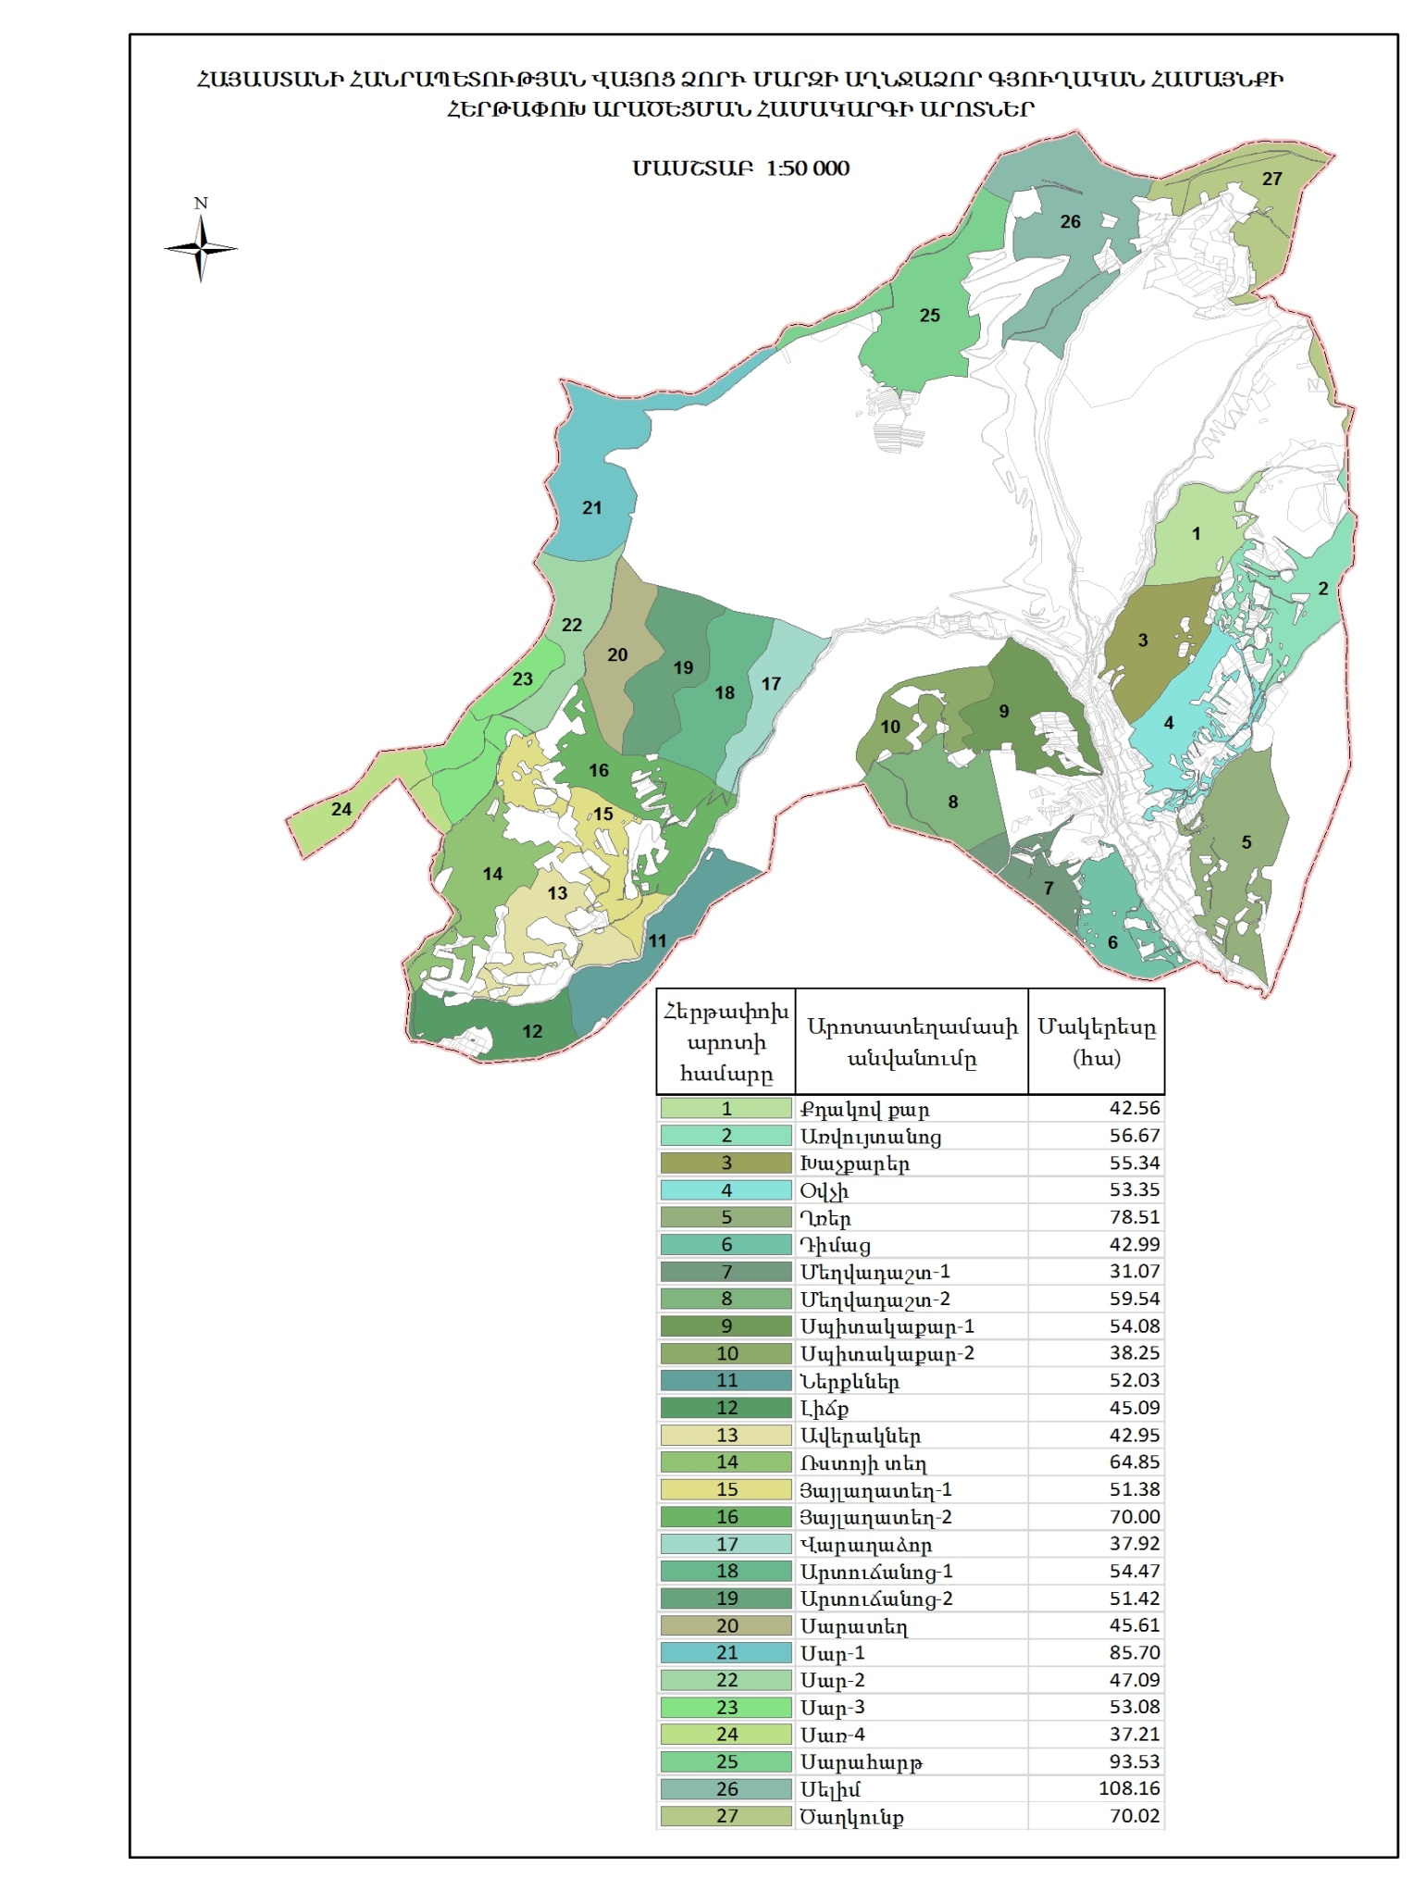
9.Աղնջաձոր համայնքում արոտատեղամասերի բաշխվածության քարտեզ
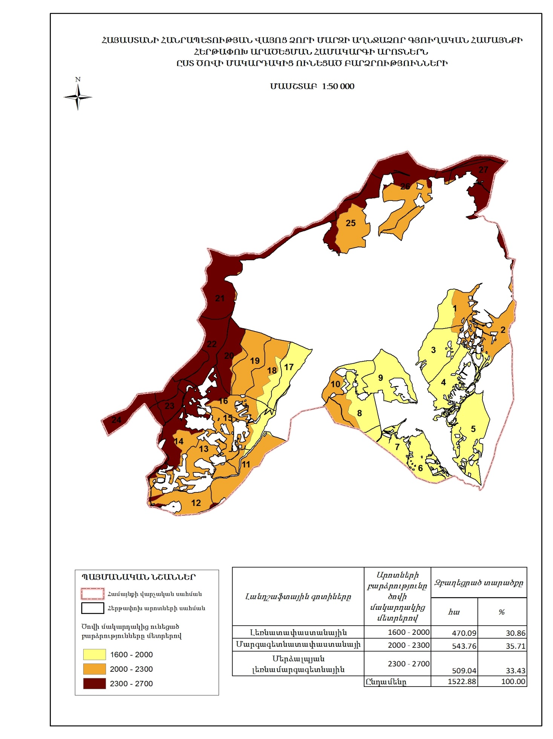

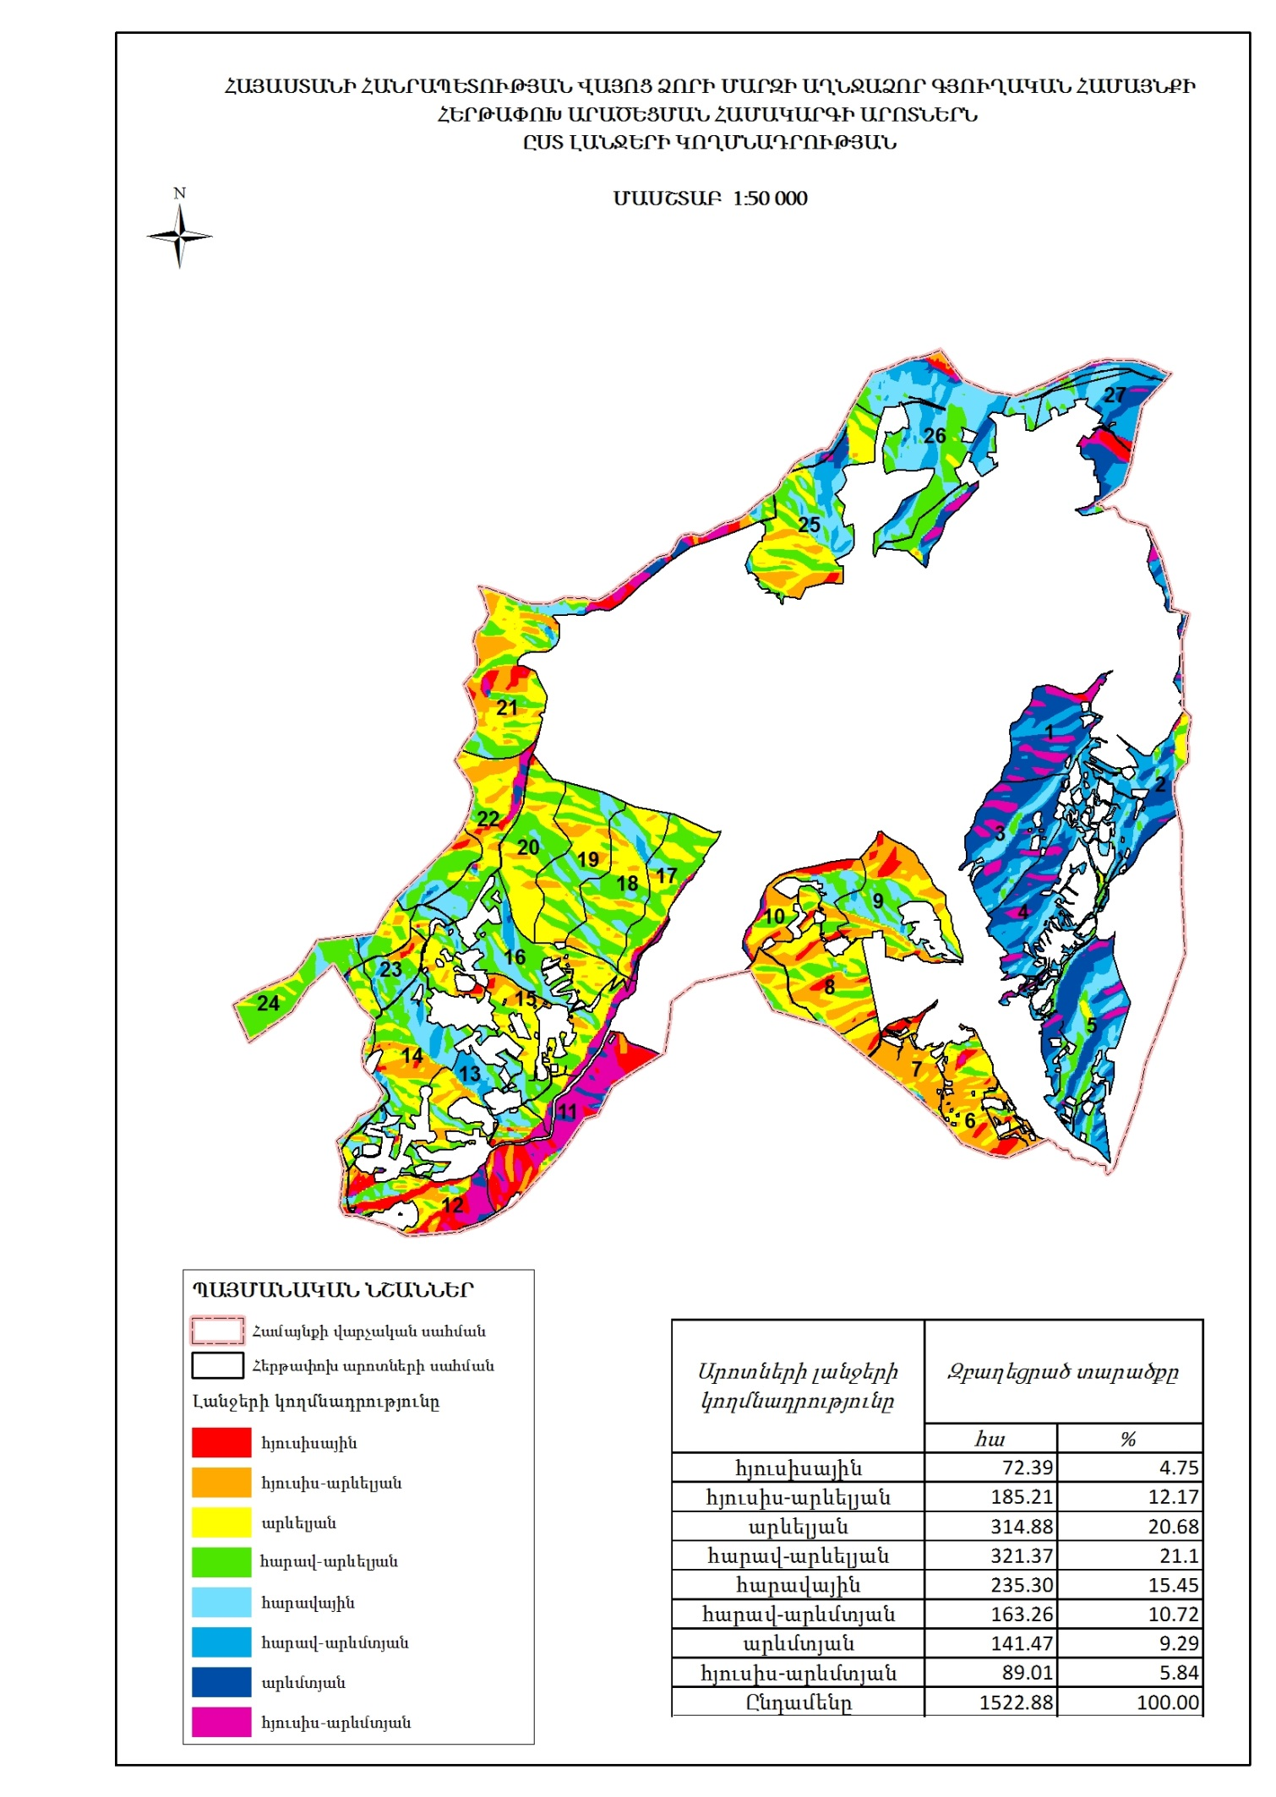
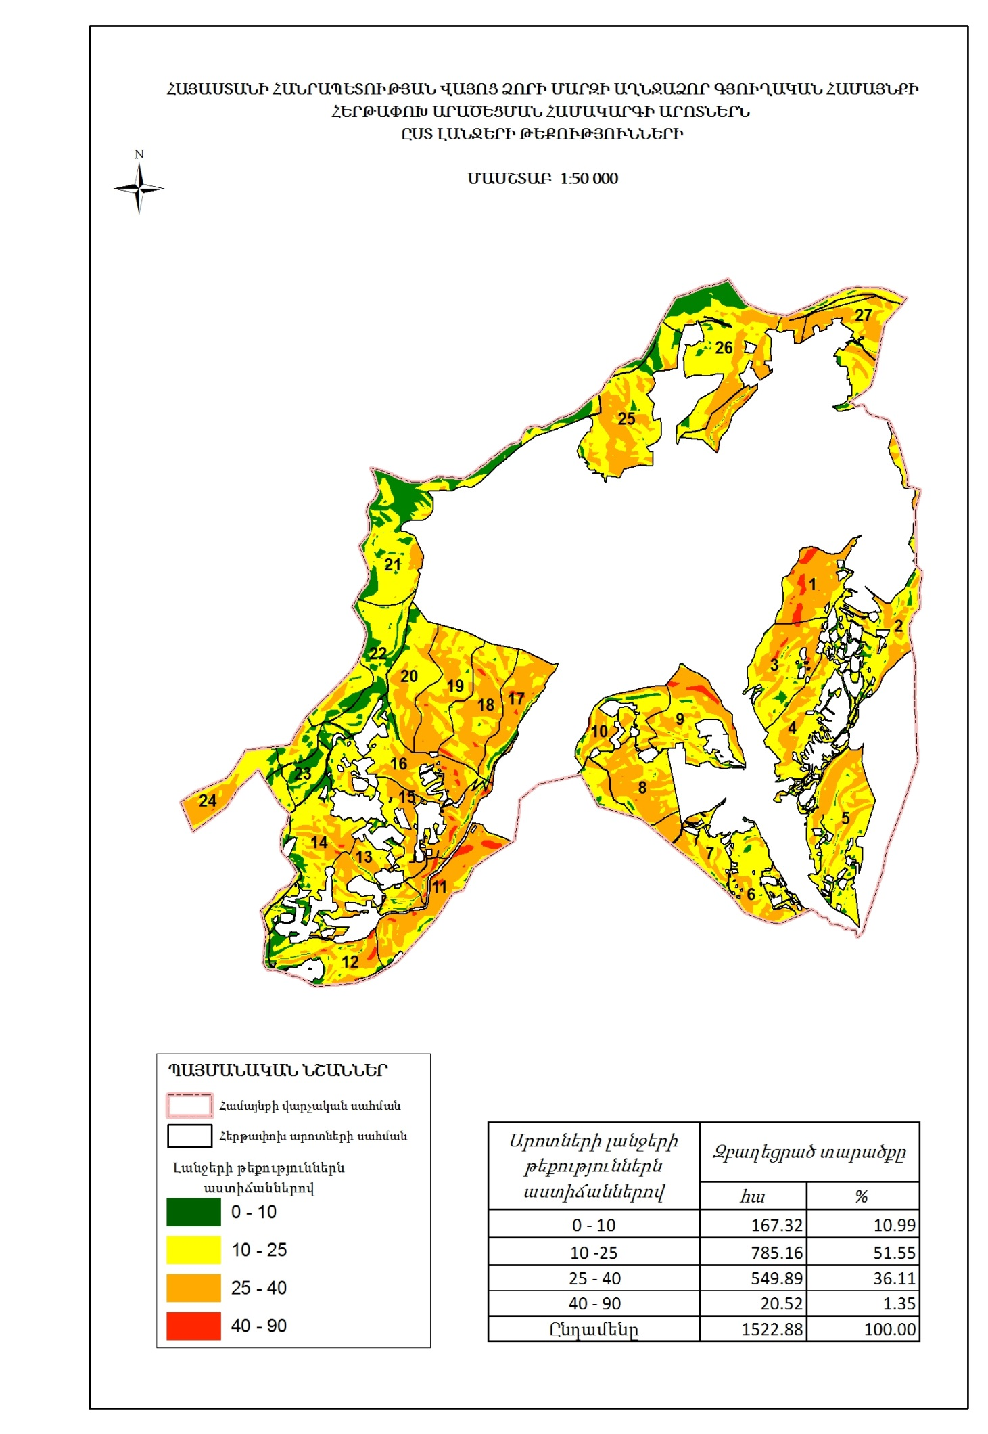
10. Աղնջաձոր համայնքում արոտատեղամասերի արածեցման գրաֆիկ

Աղյուսակ 14ա
Աղնջաձոր համայնքի ԽԵԱ-ի և ՄԵԱ-ի արածեցման գրաֆիկ (1-ին տարի)
Արոտավայրի |  |  | Նախիր, հոտ | Արածեցման ժամկետներ (շրջապտույտներ, ռոտացիա) |  | Արածեցման տևողություն օր | Խոզանի բարձր. (սմ)
Համարը | Անվանումը | Տարածքը, հա |  | I շրջան | II շրջան |  | մուտք | ելք
5 | Ղռեր | 78.51 | ԽԵԱ-1;2 | 01-31/05 | - | 31 | 10 | 6
3 | Խաչքարեր | 55.34 | ԽԵԱ-1;2 | 01-25/06 | 01-10/11 | 35 | 12  14 | 5  6
1 | Քդակով քար | 42.56 | ԽԵԱ-1;2 | 26/06-02/08 | - | 37 | 12 | 5
2 | Առվույտանոց | 56.67 | ԽԵԱ-1;2 | ՈՒ | 21/09-31/10 | 40 | 15 | 6
27 | Ծաղկունք | 70.02 | ԽԵԱ-1;2 | ՈՒ | 03/08-20/09 | 47 | 15 | 6
6 | Դիմաց | 42.99 | ԽԵԱ-3;4;5 | 01-20/05 | - | 20 | 10 | 6
7 | Մեղվադաշտ-1 | 31.07 | ԽԵԱ-3;4;5 | 21/05-04/06 | - | 15 | 12 | 5
8 | Մեղվադաշտ-2 | 59.54 | ԽԵԱ-3;4;5 | 05-23/06 | 31/10-10/11 | 30 | 12  16 | 5  6
10 | Սպիտակաքար-2 | 38.25 | ԽԵԱ-3;4;5 | 24/06-15/07 | - | 22 | 14 | 6
11 | Ներքևներ | 52.03 | ԽԵԱ-3;4;5 | 16/07-15/08 | - | 30 | 15 | 6
15 | Յայլաղատեղ-1 | 51.38 | ԽԵԱ-3;4;5 | ՈՒ | 16/08-15/09 | 30 | 16 | 6
16 | Յայլաղատեղ-2 | 70.0 | ԽԵԱ-3;4;5 | ՈՒ | 16/09-30/10 | 43 | 16 | 6
9 | Սպիտակաքար-1 | 54.08 | ԽԵԱ-6;7 | 01-15/05 | - | 15 | 10 | 6
18 | Արտուճանոց-1 | 54.47 | ԽԵԱ-6;7 | 16-21/05 | 01-10/11 | 17 | 12  16 | 5  6
19 | Արտուճանոց-2 | 51.42 | ԽԵԱ-6;7 | ՈՒ | 14-31/10 | 17 | 16 | 6
20 | Սարատեղ | 45.61 | ԽԵԱ-6;7 | 22/05-06/06 | - | 16 | 12 | 5
22 | Սար-2 | 47.09 | ԽԵԱ-6;7 | 07-26/06 | - | 19 | 15 | 6
21 | Սար-1 | 85.70 | ԽԵԱ-6;7 | 27/06-01/08 | - | 34 | 15 | 6
25 | Սարահարթ | 93.53 | ԽԵԱ-6;7 | 02/08-20/08 | 01-13/10 | 33 | 15  16 | 6  6
26 | Սելիմ | 108.16 | ԽԵԱ-6;7 | ՈՒ | 21/08-30/09 | 39 | 16 | 6
5 | Ղռեր | 78.51 | ՄԵԱ-1;2 | 25/03-01/05 | 05/11-04/12 | 67 | 6  13 | 3  5
4 | Օվչի | 53.35 | ՄԵԱ-1;2 | 02/05-30/07 | - | 89 | 10 | 4
2 | Առվույտանոց | 56.67 | ՄԵԱ-1;2 | ՈՒ | 01-31/08 | 30 | 15 | 6
17 | Վարդաձոր | 37.92 | ՄԵԱ-1;2 | ՈՒ | 01/09-04/11 | 64 | 14 | 5
Ծանոթություն, ՈՒ- ուշ ժամկետում արածեցում:

Աղյուսակ 14բ
Աղնջաձոր համայնքի ԽԵԱ-ի և ՄԵԱ-ի արածեցման գրաֆիկ (2-րդ տարի)
Արոտավայրի |  |  | Նախիր, հոտ | Արածեցման ժամկետներ (շրջապտույտներ, ռոտացիա) |  | Արածեցման տևողություն օր | Խոզանի բարձր. (սմ)
Համարը | Անվանումը | Տարածքը, հա |  | I շրջան | II շրջան |  | մուտք | ելք
3 | Խաչքարեր | 55.34 | ԽԵԱ-1;2 | 01-24/05 | 01-10/11 | 35 | 10  14 | 6  6
5 | Ղռեր | 78.51 | ԽԵԱ-1;2 | 25/05-25/06 | - | 31 | 12 | 5
1 | Քդակով քար | 42.56 | ԽԵԱ-1;2 | 26/06-02/08 | - | 37 | 12 | 5
2 | Առվույտանոց | 56.67 | ԽԵԱ-1;2 | ՈՒ | 21/09-31/10 | 40 | 15 | 6
27 | Ծաղկունք | 70.02 | ԽԵԱ-1;2 | ՈՒ | 03/08-20/09 | 47 | 15 | 6
7 | Մեղվադաշտ-1 | 31.07 | ԽԵԱ-3;4;5 | 01-15/05 | - | 15 | 10 | 6
6 | Դիմաց | 42.99 | ԽԵԱ-3;4;5 | 16/05-04/06 | - | 20 | 12 | 5
8 | Մեղվադաշտ-2 | 59.54 | ԽԵԱ-3;4;5 | 05-14/06 | - | 10 | 12 | 5
10 | Սպիտակաքար-2 | 38.25 | ԽԵԱ-3;4;5 | 15/06-25/06 | 30/10-10/11 | 22 | 12  15 | 5  6
11 | Ներքևներ | 52.03 | ԽԵԱ-3;4;5 | 26/06-26/07 | - | 30 | 15 | 6
15 | Յայլաղատեղ-1 | 51.38 | ԽԵԱ-3;4;5 | 27/07-26/08 | - | 30 | 16 | 6
14 | Ռստոյի տեղ | 64.85 | ԽԵԱ-3;4;5 | ՈՒ | 27/08-15/09 | 20 | 15 | 6
16 | Յայլաղատեղ-2 | 70.0 | ԽԵԱ-3;4;5 | ՈՒ | 16/09-29/10 | 43 | 16 | 6
8 | Մեղվադաշտ-2 | 59.54 | ԽԵԱ-6;7 | 01-10/05 | - | 10 | 10 | 6
9 | Սպիտակաքար-1 | 54.08 | ԽԵԱ-6;7 | 11-25/05 | - | 15 | 12 | 5
18 | Արտուճանոց-1 | 54.47 | ԽԵԱ-6;7 | 26/05-01/06 | 01-10/11 | 17 | 12  15 | 5  6
19 | Արտուճանոց-2 | 51.42 | ԽԵԱ-6;7 | ՈՒ | 13-30/10 | 17 | 16 | 6
20 | Սարատեղ | 45.61 | ԽԵԱ-6;7 | 02/06-17/06 | - | 16 | 12 | 5
22 | Սար-2 | 47.09 | ԽԵԱ-6;7 | 18/06-06/07 | - | 19 | 15 | 6
21 | Սար-1 | 85.70 | ԽԵԱ-6;7 | 07/07-10/08 | - | 34 | 15 | 6
25 | Սարահարթ | 93.53 | ԽԵԱ-6;7 | 11-25/08 | 28/09-12/10 | 30 | 15  16 | 6  6
26 | Սելիմ | 108.16 | ԽԵԱ-6;7 | ՈՒ | 26/08-27/09 | 32 | 16 | 6
5 | Ղռեր | 78.51 | ՄԵԱ-1;2 | 25/03-01/05 | 05/11-04/12 | 67 | 6  13 | 3  5
4 | Օվչի | 53.35 | ՄԵԱ-1;2 | 02/05-30/07 | - | 89 | 10 | 4
2 | Առվույտանոց | 56.67 | ՄԵԱ-1;2 | ՈՒ | 01-31/08 | 30 | 15 | 6
17 | Վարդաձոր | 37.92 | ՄԵԱ-1;2 | ՈՒ | 01/09-04/11 | 64 | 14 | 5
Ծանոթություն, ՈՒ- ուշ ժամկետում արածեցում:
Աղյուսակ 14գ
Աղնջաձոր համայնքի ԽԵԱ-ի և ՄԵԱ-ի արածեցման գրաֆիկ (3-րդ տարի)
Արոտավայրի |  |  | Նախիր, հոտ | Արածեցման ժամկետներ (շրջապտույտներ, ռոտացիա) |  | Արածեցման տևողություն օր | Խոզանի բարձր. (սմ)
Համարը | Անվանումը | Տարածքը, հա |  | I շրջան | II շրջան |  | մուտք | ելք
5 | Ղռեր | 78.51 | ԽԵԱ-1;2 | 01-31/05 | - | 31 | 10 | 6
2 | Առվույտանոց | 56.67 | ԽԵԱ-1;2 | 01-25/06 | 18/09-02/10 | 40 | 12  15 | 5  6
3 | Խաչքարեր | 55.34 | ԽԵԱ-1;2 | 26/06-30/07 | - | 35 | 12 | 5
27 | Ծաղկունք | 70.02 | ԽԵԱ-1;2 | 01/08-17/09 | - | 47 | 15 | 6
1 | Քդակով քար | 42.56 | ԽԵԱ-1;2 | ՈՒ | 03/10-10/11 | 37 | 14 | 6
8 | Մեղվադաշտ-2 | 59.54 | ԽԵԱ-3;4;5 | 01-20/05 | 11-20/10 | 30 | 10  15 | 6  6
7 | Մեղվադաշտ-1 | 31.07 | ԽԵԱ-3;4;5 | 21/05-04/06 | - | 15 | 12 | 5
10 | Սպիտակաքար-2 | 38.25 | ԽԵԱ-3;4;5 | 05/06-26/06 | - | 22 | 12 | 5
16 | Յայլաղատեղ-2 | 70.0 | ԽԵԱ-3;4;5 | 27/06-08/08 | - | 43 | 14 | 6
15 | Յայլաղատեղ-1 | 51.38 | ԽԵԱ-3;4;5 | 09/-31/08 | 02-10/10 | 30 | 15  16 | 6  6
14 | Ռստոյի տեղ | 64.85 | ԽԵԱ-3;4;5 | 01-20/09 | - | 20 | 16 | 6
13 | Ավերակներ | 42.95 | ԽԵԱ-3;4;5 | 21/09-01/10 | - | 10 | 15 | 6
6 | Դիմաց | 42.99 | ԽԵԱ-3;4;5 | ՈՒ | 21/10-10/11 | 20 | 13 | 5
9 | Սպիտակաքար-1 | 54.08 | ԽԵԱ-6;7 | 01-15/05 | - | 15 | 10 | 6
18 | Արտուճանոց-1 | 54.47 | ԽԵԱ-6;7 | ՈՒ | 23/10-10/11 | 17 | 16 | 6
19 | Արտուճանոց-2 | 51.42 | ԽԵԱ-6;7 | ՈՒ | 06-22/10 | 17 | 16 | 6
20 | Սարատեղ | 45.61 | ԽԵԱ-6;7 | 16/05-31/05 | - | 16 | 12 | 5
22 | Սար-2 | 47.09 | ԽԵԱ-6;7 | 01-19/06 | - | 19 | 15 | 6
21 | Սար-1 | 85.70 | ԽԵԱ-6;7 | 20/06-23/07 | - | 34 | 15 | 6
25 | Սարահարթ | 93.53 | ԽԵԱ-6;7 | 24/07-13/08 | 23/09-05/10 | 33 | 15  16 | 6  6
26 | Սելիմ | 108.16 | ԽԵԱ-6;7 | ՈՒ | 14/08-22/09 | 39 | 16 | 6
4 | Օվչի | 53.35 | ՄԵԱ-1;2 | 25/03-30/05 | 20/10-11/11 | 89 | 6  13 | 3  5
2 | Առվույտանոց | 56.67 | ՄԵԱ-1;2 | 01-30/06 | - | 30 | 12 | 5
5 | Ղռեր | 78.51 | ՄԵԱ-1;2 | 01/07-15/08 | 12/11-05/12 | 67 | 12  14 | 5  6
17 | Վարդաձոր | 37.92 | ՄԵԱ-1;2 | ՈՒ | 16/08-19/10 | 64 | 14 | 6
Ծանոթություն, ՈՒ- ուշ ժամկետում արածեցում:

